教育部國民及學前教育署
107學年度健康促進學校輔導計畫
附件1
「前後測成效評價」成果報告

研究題目：
視力保健策略介入對國小學童視力保健
知識、態度及行為成效之研究
-挑戰惡視力創造好視野

研究機構：苗栗縣三義鄉建中國民小學
研究人員：呂晶晶 校長、何淑禎 主任、
王明慧 護理師、蔡翔詒 組長

中華民國108年O4月O1日
「前後測成效評價」策略與成效摘要表
研究對象 |  | 高年級6個班 |  |  |  | 人數 |  | 144人(男:82 女:62 )
執行策略摘要 |  | - 政策方面：依據實證基礎研擬視力保健計畫，且計畫內容包含教育部重要作法：落實下課教室淨空、近距用眼每30分鐘休息10分鐘、戶外活動120、近視是疾病觀念宣導、每天3C使用時間少於1小時，並落實教育部國民小學使用電子化設備進行教學注意事項。  - 健康教育教學方面：  - 設計以「三義慢城~樂活建中」為主題之健康促進課程，在106學年中以「生活技巧」導向課程教學活動設計模式，規畫「視力保健」、「口腔衛生」、「健康體位」三個主題課程，期盼學生能藉由「自我覺察」、「批判思考」，與「目標設定」等生活技能之學習，激發學生的學習熱忱，使學生能積極、主動參與活動。  - 建構「三義慢城~樂活建中」作為校本課程的願景與目標，以「1活化教學、2精進教師專業知能、3形塑親師生健康文化、4發展學校健康樂活本位課程、5跨越校園，進行校外與社區交流活動」等五大推動面向，發展跨領域教學，塑造健康樂活的校園。  - 規劃游泳課程，增進學生游泳能力；辦理水域體驗活動，增進水域安全認知與自救技能；安排健康樂活戶外教育，將正式課程戶外化。  - 物質環境方面：為鼓勵學童走路上、下學設計3D彩繪階梯，增強步道趣味性；設置川堂護眼6招式大掛圖、校園樂活步道圖、教室視力保健專題海報，提升學生護眼成效。  - 社會環境與資源運用方面：  - 開辦社區多功能學習中心、樂齡中心、幸福學院，提供社區人士與家長多元豐富樂活健康課程。  - 結合中山醫學大學醫學系辦理冬令英語醫學營，提升學生健康促進正確觀念，充實學生寒假生活。  - 結合三義相扶輪社辦理「為愛而跑」公益活動，增加學生戶外活動時間，落實一天戶外活動2小時，3010原則。  - 制訂學習護照透過獎勵辦法，鼓勵學生實踐健康行為。  - 邀請家長參與行動研究，填寫「視力保健生活檢核表」，檢核孩子居家用眼習慣，並予以支持鼓勵。  - 健康服務方面  - 針對視力不良之弱勢學生提供適當的關懷與協助，包含：針對視力檢查結果不良學童發複診通知單、申請校車協助弱勢兒童就醫、並辦理視力保健宣導活動。  - 辦理之「視力保健」相關活動親職講座。  - 加強親職教育，請家長規範學童在家使用3C產品時間。
量性分析成效重點摘要 (寫出所測之變項與相關數據，重點為主。若有推論統計，則請寫出推論統計t值、卡方值、備註使用之統計方法…等，若無則無須填)
研究工具: 國小學生視力保健行為問卷 |  |  |  |  |  |  | 前後測時距:三個月
變項名稱 | 前測值  平均數 |  | 後測值  平均數 | t值 | P值 |  | 結果簡述 |  | 備註
視力保健知識 | 7.01 |  | 7.86 | -4.035 | .000 |  | 後測成績顯著比前測成績高 |  | SPSS成對樣本t 檢定
視力保健態度 | 7.72 |  | 8.29 | -3.357 | .001 |  | 後測成績顯著比前測成績高 |  | SPSS成對樣本t 檢定
視力保健行為 | 6.18 |  | 6.66 | -3.086 | .003 |  | 後測成績顯著比前測成績高 |  | SPSS成對樣本t 檢定
質性分析成效摘要 (若無則不需填寫)
研究工具: 視力保健生活檢核表、班級護眼行動週記、護眼行動檢核表
成效:
- 家長對於孩子視力保健生活的檢核後測平均數高於前測平均數，且家長多肯定視力保健教學與活動多元策略介入，對於提升孩子視力保健知識、態度及行為的能力是具有成效的。
- 導師對於指導班級學生護眼行動後測數值高於前測數值，且能積極協助推動視力保健教學與活動。
多元策略介入，對於提升學生視力保健知識、態度及行為的能力是具有成效的。
- 學生對於自我檢核護眼行動後測平均數高於前測平均數，且對於提升自我視力保健知識、態度及行為的能力具有正向的感想。

題目：視力保健策略介入對國小學童視力保健知識、態度及行為成效之研究-挑戰惡視力創造好視野
摘要
研究背景與研究目的：
本校近年來學生健康的相關調查數據發現：106學年度學生裸視視力不良率(41.2%)雖高於本鄉平均數(37.08%)，但低於本縣平均(42.14%)，顯見本校在視力保健工作之推動上已見成效。然而分析104學年度至106學年度本校學生裸視視力不良人數發現：隨著年紀增長學生的視力不良率日增，這也說明了本校在視力保健工作的推動上，如何運用教學模組以及其他介入策略，透過行動研究方案的執行來改善現階段與未來學生視力不良情形，以喚醒親、師、生三方面對視力保健議題之重視，讓學生在視力保健方面的知識、態度與行為上有所增長，並且能在生活當中實踐，仍有其改善之必要。
研究方法：
本研究設計採取單一實驗組前、後測方式設計，以本校高年級班級6班，共144人為研究對象。量性研究工具為「台灣健康促進學校輔導網絡之國小學生視力保健行為調查問卷」，質性研究工具為「台灣健康促進學校輔導網絡之護眼行動每日檢核表」、「台灣健康促進學校輔導網絡之班級護眼行動週記」及「教育部學幼童視力保健三年計畫之視力保健居家生活檢核表」，依據本校學童視力保健改善規畫表擬定視力保健介入策略。運用統計套裝軟體程式SPSS進行前、後測描述性統計資料分析，以成對樣本t檢定探討研究對象前、後測視力保健知識、態度和行為是否有顯著差異。
研究發現：
本校高年級學生，視力保健行為問卷後測平均數皆高於前測平均數，且p值達顯著差異，顯示在視力保健教學與活動多元策略介入後，對於提升學生視力保健知識、態度及行為的能力是具有成效的。且家長、導師及學生正向肯定視力保健教學與活動多元策略介入，對於提升視力保健知識、態度及行為的能力是具有成效的。可將本行動研究視力保健教學與活動多元策略擬定為學校長期健康促進行政規劃，推廣至其他年級，尤其應該以低年級學童為優先，提早培養學生視力保健知識、態度及行為的能力。

關鍵字： 視力保健、策略介入、國小學童
聯絡人：何淑禎 hosujean@gmail.com 037-872007分機121
地址:苗栗縣三義鄉廣盛80號

教育部國民及學前教育署
107學年度健康促進學校輔導計畫「前後測成效評價」成果報告評選

參賽作品授權書
填表日期：108年4月18日
研究題目 | 視力保健策略介入對國小學童視力保健知識、態度及行為成效之研究  -挑戰惡視力創造好視野
著作權人 | 苗栗縣三義鄉建中國民小學
授權人 | 苗栗縣三義鄉建中國民小學
被授權人 | 教育部國民及學前教育署
授權期限 | 自 107年 6月 1 日起
備註 | 1.請將表格空白處以正楷文字詳細填寫。  2.授權人欄與著作權人欄相同者，敬請註明“同上”即可。
授權人 僅授權教育部國民及學前教育署為上述作品擁有公開展示之權力。

此致
教育部國民及學前教育署

參賽人員簽章：

壹、前言
一、依據
（一)學校衛生法第十九條。
（二)教育部國民及學前教育署補助地方政府辦理健康促進學校實施計畫。
（三)教育部107學年度健康促進學校計畫。
二、背景說明
隨著數位科技的發展，電子化的設備與產品改變了人們的生活型態與使用方式，也改變了人們運用各種生活必需品的習慣。3C產品充斥著我們的生活週遭，舉凡電視、電腦、智慧行動載具…等資訊媒體，聲光效果絢麗奪目，卻也造成使用者過度長時間近距離用眼。
研究者分析本校近年來學生健康的相關調查數據發現：106學年度學生裸視視力不良率(41.2%)雖高於本鄉平均數(37.08%)，但低於本縣平均(42.14%)，顯見本校在視力保健工作之推動上已見成效。然而分析104學年度至106學年度本校學生裸視視力不良人數(如表一)發現：隨著年紀增長學生的視力不良率日增，這也說明了本校在視力保健工作的推動上，如何運用教學模組以及其他介入策略，透過行動研究方案的執行來改善現階段與未來學生視力不良情形，讓學生在視力保健方面的知識、態度與行為上有所增長，並且能在生活當中實踐，仍有改善之必要。
表一 本校104-106學年裸視視力不良人數
104年(全校489人) |  |  |  | 105年(全校445人) |  |  |  | 106年(全校432人)
年級 | 男 | 女 | 合計 | 年級 | 男 | 女 | 合計 | 年級 | 男 | 女 | 合計
一 | 16.7% | 26.5% | 21.4% | 一 | 23.5% | 20% | 22.2% | 一 | 30% | 11.6% | 19.2%
二 | 29.3% | 19.4% | 24.7% | 二 | 30.6% | 38.2% | 34.3% | 二 | 23.5% | 4.8% | 16.4%
三 | 28.6% | 55.2% | 39.4% | 三 | 29.3% | 33.3% | 31.2% | 三 | 42.9% | 65.6% | 53.7%
四 | 55.6% | 52.2% | 53.8% | 四 | 35.7% | 58.6% | 45.1% | 四 | 34.1% | 38.9% | 36.4%
五 | 50% | 55.3% | 52.4% | 五 | 57.8% | 58.7% | 58.2% | 五 | 45.2% | 51.9% | 47.8%
六 | 50. 9% | 70.7% | 59.2% | 六 | 56.8% | 52.6% | 54.9% | 六 | 60% | 65.2% | 62.6%
合計 | 43.4% | 40% | 47.3% | 合計 | 40.1% | 45.8% | 42.7% | 合計 | 40.5% | 41.5% | 41%
三、現況分析
本校位處於苗栗縣三義鄉鄰近三義交流道，屬中型規模學校。107學年度國小部17班(含特教班1班)、幼兒園3班，學生數共516人，教職員工60人。學區人口來源多元，包含高級住宅群落、一般中產住宅以及家庭弱勢兒童。學童組成結構上多元化、社經條件差異大。 然而面對資訊科技運用頻繁的現今社會，多媒體電腦、電玩、平板以及智慧型手機深入每戶家庭的活動與作息之中，從表一的統計中即發現：本校一至六年級學生其視力不良率逐年攀升。故，本校107學年度持續以「視力保健」作為本校健康促進之核心議題，並期盼透過邀請專家指導，進行視力保健相關行動研究，以解決本校困境並作為未來他校在推動視力保健議題之參考。
四、研究動機
透過104學年度至106學年度本校學生視力不良率數據分析發現：本校裸視視力不良率雖然逐年降低，但小一入學新生至小六視力不良率增加將近40%，為了讓孩子擁有健康視力，在校長成立健康促進工作小組，進行視力保健行動研究，期盼能透過行動研究方案的執行改善學童視力不良現況。
五、視力保健議題 SWOT 分析
六大範疇 | S優勢（校內） | W劣勢（校內） | O機會（校外） | T威脅（校外）
學校  衛生  政策 | - 成立學校衛生委員會，制定與推動健康促進計畫。  - 將視力保健融入教學活動。 | 學校兼辦諸多行政業務，推動事項繁多，壓縮到進行宣導活動的時間。 | - 參與視力保健校群，擬定學童視力保健改善規劃表。  - 參與行動研究，分析改善學童視力保健情形。 | 推行資訊融入教學學習，多媒體教材常出現在教學環境中。
學校  社會  環境 | 常利用學校活動辦理視力保健相關之宣導活動。 | 導師事務繁忙無法掌握每位學童狀況。 | 家長參與學校活動比率有日漸增加趨勢 | 隔代教養、新移民家庭比例高，祖父母及外籍配偶對於視力保健的知識缺乏。
學校  物質  環境 | 新建校舍兩邊開窗，通風採光良好。 | 經費不足，教室課桌椅配置無法完全依據學童身高。 | - 位於三義鄉市區，交通便利。  - 鄰近台中市，可至后里或豐原就醫。 | 缺乏眼科醫療資源。
健康生活  技能教學  及活動 | - 教師樂於協助推行健康促進政策。  - 辦理各項健康宣導講座。  - 辦理健康促進行動研究。  - 舉辦與健康議題相關的活動。 | - 宣導活動時效短，成效有限。  - 部分學生參與活動意願低，而本身視力保健知識也不足，不易達到改善成效。 | 多數家長對於學生3C使用頻率過高感到擔憂 | 需融入議題眾多，教學時間被分割，部分老師無法完全指導學生視力保健知識。
社區關係 | - 學校與家長、社區互動良好。  - 家長與社區支持、尊重並配合學校行事。 | 部分家長工作忙，親職教育活動出席者多固定人員，宣導效果有限 | - 鄰近衛生所，社區醫療可提供相關支援。  - 三義鄉NGO組之頗多可結合期資源辦理健促活動。 | 學生於放學後常有補習班課程增加近距離用眼時間
健康服務 | - 學校護理師親切積極，學童樂於參與健康活動。  - 健康中心建立學生完整健康資料，定期追蹤。 | - 健康議題眾多，護理師無法全部兼顧。  - 學生視力保健知識不足，不良習慣不易改正。 | - 邀請眼科醫師到校演講。  - 邀請學區安親班餐與學校視力保健宣導活動。 | - 鄉內.缺乏眼科醫療資源。  - 部份家長對視力保健的忽視和錯誤觀念，延誤治療或矯治機會。
六、研究目的
本研究旨在了解本校高年級學生在視力保健方面的知識、態度與健康行為之現況，並探究高年級學生在視力保健多元策略介入後，以喚醒親、師、生三方面對視力保健議題之重視，讓學童在視力保健方面的知識、態度及健康行為上有明顯的成效，以期提供學校與家長未來在推行視力保健相關工作時作為參考。
貳、文獻探討
一、國內外兒童近視之現況
全球近視盛行率不斷攀升，歐美國家約為25-40%，較半世紀前增加一倍；而東亞及東南亞(臺灣、香港、新加坡、日本、韓國)等地區更高達69-90%(洪志桓，2017)。
「近視」是現今台灣學童非常嚴重的一個健康議題，根據衛生福利部國民健康署(2015）的調查顯示：台灣1986-2010年6-18歲近視盛行率，國小一年級由3%增加到21.5%，國小六年級由27.5%增加到65.8%，明顯高於澳洲12歲學童之14.4%（French, Morgan, Burlutsky, Mitchell, Rose,2013），但相較於均屬近視高盛行率的東亞國家如：香港的61.5%（Lam, Lam, Cheng andChan, 2012），新加坡的61%（Singapore NationalEye Center, 2011），韓國的41.2%（Lim, Yoon,Hwang, and Lee, 2012）與北京43.1%（You, Wu,Duan, et al., 2014）台灣學童的視力不良率仍然較高，顯示台灣學童近視比率及增加的速度值得教育當局重視。
近視特別是高度近視所造成的眼軸增長，容易造成眼球病變(洪志桓，2017)。最常見的有視網膜病變、視網膜剝離、視網膜裂孔、黃斑部退化、白內障與青光眼…等，甚至成為視力喪失的主要因素(Holden, Sankaridurg, Smith, Alter, Jong & He,2013)。因此若能減少長時間近距離用眼，避免眼球肌肉張力過大將可有效避免近視之發生，尤其是國小階段正是視力發展之重要時期，此時若給予正確的視力保健知識、建構友善的環境並協助採取正確的視力保健行為，對近視的預防極具關鍵（Morgan,Ohno-Matsui and Saw, 2012;教育部綜規司，2013；陳政友，2013）。
二、近視發生原因與預防方法
雖然「眼睛為靈魂之窗」，但在公共場合常發現半數以上的大人或學生都是戴眼鏡的。根據教育部統計處(2012)統計，1996年至2011年國小學生視力不良率卻逐年攀升。三田進一(1999)指出：近視人口多的現象最常出現在先進國家，而又以亞洲國家中的台灣與日本最為嚴重。顯見，視力不良應是現今社會所面臨的共同問題。
視力不良現象除了會影響學童的學習能力、心理認同感以及環境適應之外，也會影響個體生活能力的發展及心智的發展(Beresford, Muris,Allen,&Young,1996)。行政院衛生署國民健康局(2012)指出：台灣的近視現象具有三個特點：其一：近視發生時間早；其二：近視盛行率高；第三：高度近視比率高。而這樣的現象容易造成眼軸變長、眼球變薄，日後引發視網膜剝離、黃斑部病變、青光眼、白內障等眼疾(教育部體育司，2007)。為了喚起世人重視眼盲症、視力損害以及視力受到損害者的康復問題，世界衛生組織將每年10月份的第二個星期四訂為世界愛眼日(World Sight Day)(世界衛生組織，2012)。為維護學童視力健康，教育部於1999年至2004年間，研擬了「加強學童視力保健五年計劃」，並從2005年起至民國2010年的年度施政計畫中都透過「健康促進學校計畫」持續「加強學童視力保健工作」。陳政友(2013)指出：上述計劃執行結果雖然減緩了學童視力不良的發生率，然因科技日新月異，生活型態改變，3C 電子產品充斥、都市化環境空間變窄小等種種因素影響，學童未能養成視力保健之習慣，為維護學童視力健康，仍應持續推動加強學童視力保健工作。
  - 近視之成因
近視的成因相當的多元及複雜，學者對於造成學齡期兒童近視的成因觀點各不相同(Rose et al., 2008)，從流行病學角度而言，基因與環境的雙重影響最為顯著(Lim et al., 2010）。研究者彙整相關研究將近視成因歸納為以下三類：(一)遺傳因素：雙親有一方或雙方都近視時，學童的近視機率較雙親皆無近視的兒童高出二至八倍（施永豐、蕭朱杏、江亭萱，2004；Huang, Hou, Lin, Lee, and Yang, 2014; Mutti, Mitchell, Moeschberger, Jones, and Zadnik,2002;Pan, et al., 2012）。(二)發展因素：學齡前兒童視力發育若過速從遠視趨向正視，容易造成眼球過度發育造成前後徑過長而產生軸性近視（施永豐，2012）。(三)環境因素：造成近視的環境因素可分為：長時間近距離工作，包括使用電腦、看電視，學童就讀安親班或參加課後照顧、課後補習，學童參加室內靜態才藝課程，以及光線的影響（Mutti, et al., 2002; Huang, et al.,2014; Yingyong , 2010; Ip, et al., 2008）綜合上述得知：近視的發生是由基因及環境兩者交互影響所致。
彭秀英、林隆光、吳仁宇(2001)指出近視發生年紀愈低越容易演變成為高度近視，故，將近視防治目標族群鎖定在國小中、低年級及幼稚園階段有其必要性。
  - 近視的預防方法
承上述，近視發生最主要的原因為長時間距離工作(Ip, Saw & Rose, 2008)，包括：讀書、寫字、看電視、上網打動時間過長等行為(翁瑞文，2009；鄭永豐， 2007 楊瑞珍、熊鯤苓，2000)。此外，戶外活動不足是另一個造成近視的原因(Wu, Tsai, Yang, & Kuo, 2013；林超群，2006 )。戶外活動時間的多寡在近幾年被確認與近視發生具有高度的相關性，而且運用增長戶外活動時間做為預防近視的策略也被學者專家所提出（Deng et al., 2010; Rose et al., 2008; Wu et al., 2010）。多位學者指出：長時間戶外活動接觸自然光線，增加多巴胺，有助於預防或延緩近視的發生(Norton & Siegwart, 2013; Russo,Semeraro, Romano, Mastropasqua, Dell'omo & Costagliola,2013; Wu, Tsai, Wu et al.2013; Xie et al.2013)。
台灣在視力保健議題上，自1980年起至今持續規劃了具體改善的政策包括：將學童視力檢查列為每學期檢查項目，奠定了學童視力保健政策擬定時的基礎、進行學生視力保健實驗研究三年期計畫、每五年一次之近視流行病學調查研究、加強學童視力保健五年計畫、2008年全國的中小學校全面加入健康促進學校計畫的推動、教育部2010年7月通過『學幼童視力保健三年計畫』，開始運用戶外活動策略在校園推動近視防治，評價指標從望遠凝視改為戶外遠眺天天120分鐘，並強化中斷近距離用眼，強調用眼30分鐘休息10分。檢視台灣兒童視力保健防治的35年間(1980-2015年)，各時期的工作重點皆有不同，但其主要目標皆在預防校園近視的發生(張麗春、吳佩昌、牛玉珍、陳敏麗、廖梨伶，2016)。
在學校方面，學者陳政友(2013)建議四個重點：(1)減少學童近距離用眼時間；(2)力行規律用眼 3010；(3)天天戶外活動 120；(4)減少學習壓力。謝佩玲、吳佳玲、廖梨伶、陳敏麗、牛玉珍、周明慧、張麗春等人(2015)建議：學校視力保健應研擬促使學童戶外活動的策略，以落實戶外活動，如下課淨空與課程戶外化等策略；此外學校應從先從視力檢查資料找出高危險群體，例如分析視力不良率、近視新個案與度數增加快速的年級或班級等，積極研擬高危險群的改善策略，並與眼科醫院診所建立合作機制，建立學童近視複診的標準化模式。因此配合健康促進學校與視力保健計畫的推動，強化視力保健之課程，以提升學童護眼知識與能力，幫助學童建立正確的用眼習慣，並透過全校性活動的介入策略，營造支持性環境促進學童視力保健行為， 以達到降低學童近視之發生率。
綜合以上所述，若能針對學童視力保健生活及環境擬定改善方案，能有效預防近視。因此衛生福利部國民健康署(2012)提出以下四個預防視力惡化之策略，包括：1.閱讀寫字時眼睛與課本相距35公分以上；2.閱讀、看電視或打動每30分鐘休息10分鐘；3.每天戶外活動120分鐘以上；4.定期至眼科檢查與處理。
三、視力保健介入策略
陳政友(2013)指出，學幼童近視的預防最重要的是，要讓民眾了解學童太早發生近視易導致高度近視，甚至須承擔視網膜剝離、黃斑病變、失明的風險。因此唯有有效的視力保健介入策略，方能有效降低學童視力不良率。有關於視力保健介入策略方面，張露娜、鄭珠里、呂淑雯、陳玉潔、楊惠卿(2008)指出：美國與澳洲等國家利用大眾傳播之方式，透過電視媒體、廣播、新聞報紙、教育展覽活動等來傳遞視力保健的重要訊息，因此顯著地增加民眾對於學齡學童視力保健知識、態度、行為及就醫檢查視力的頻率。
范美萍(2013)針對國小三年級學童研究影響學童視力不良之原因，其研究結果發現：國小學童在視力保健知識及態度行為上欠缺積極性，再加上看電視、打電腦時間過長，是造成近視的重要因素；針對其研究結果建議應加強規劃增加學童的戶外活動，以減緩近視之發生率。
牛玉珍等人(2013)以PRECEDE- PROCEED(衛生教育診斷評價)模式為基礎，評估教育介入計畫之需求後，發展多元化的介入內容，並評價其在學童視力保健知識、態度、行為及看電視電腦時間的影響成效。其研究發現：以視力保健教育、多元才藝活動取代學生回家後看電視或用電腦時間，並運用視力保健行為自我檢核、家長教育單張及集點活動強化學生在家自我管理，多元化的介入策略能有效幫助學童健全視力保健知識、行為及減少看電視、電腦的時間，對於視力保健是有成效的。
綜合以上所述，若自學校端發展課程教學及相關的介入活動，再請家長配合，共同監督學童在家用眼行為，對於學童視力保健知識、態度與行為，以預防近視的發生與惡化，具有正面的效果。因此，本研究之主要目的在於探討研究對象在視力保健多元策略介入後，在國小學童視力保健知識、態度、與行為之成效，期冀以此研究結果提供國內實施視力保健工作之參考。
參、研究方法
一、研究對象
本研究以107學年度苗栗縣建中國小五、六年級年級學生共144人為研究對象，採取單一實驗組前、後測方式設計，學童前、後測期間實施課程融入、視力保健宣導、填寫護眼行動每日檢核表等介入策略，比較研究對象在視力保健知識、視力保健態度與視力保健行為上之變化。
二、研究工具
(一) 國小學生視力保健行為調查問卷(如附錄一)
本研究前、後測問卷，採用「台灣健康促進學校輔導網絡之國小學生視力保健行為調查問卷」，此問卷經由專家學者之審查，具有信效度，內含視力保健知識題目9題，視力保健態度題目7題，視力保健行為保健11題。其中知識題目採取是非題做答，答對者給1分，答錯者給0分；態度題採同意或不同意方式做答，其中題1、2、3、5、6、7 為反向題，僅題4為正向題，正確態度者給1分，不正確態度者給0分；行為題中調查平時用眼狀況，有達成者給1分，未達成者給0分。
(二) 護眼行動檢核表(如附錄二)
本研究採用「台灣健康促進學校輔導網絡之護眼行動每日檢核表」，了解學生自我檢核護眼行動前後測情形。共有7題，有做到給1分，沒有做到給0分。
  - 班級護眼行動週記(如附錄三)
本研究採用「台灣健康促進學校輔導網絡之班級護眼行動週記」，由導師協助督促班級實施護眼行動，自我檢核班上學生戶外遠眺活動的前後測情形。記錄事項如下：1.下課時間有走出教室的學生數量、2.有課後運動學生數3.有到戶外上課的課程名稱、4.上課時有使用電子化設備的課程名稱。
  - 視力保健生活檢核表(如附錄四)
本研究採用「教育部學幼童視力保健三年計畫之視力保健居家生活檢核表」，請家長自我檢核孩子居家用眼習慣前後測情形。共有13題，經常做到給3分，偶爾做到2分，還要給1分。
三、研究架構
本研究旨在運用視力保健教學、相關策略及方法來探討介入措施對於學生視力保健知識、態度及行為三面向上有無實施之影響及改變本研究架構如圖3-1所示︰
圖3-1研究架構圖
基本學生背景
視力保健活動及策略介入
視力保健態度
視力保健知識
視力保健行為
四、研究設計
問卷前測實施時間為107年11月，之後進行為期6週的課程融入與宣導活動，並於107年12月底進行問卷後測。藉由前測瞭解本校學生視力保健行為現況，探討不同學生背景(年級、性別)等變項有差異情形，依據本校107學年學童視力保健改善策略積極措施介入，於期末進行後測，根據後測的填答結果來進行視力保健活動及策略介入後，評估學生對於視力保健知識、視力保健態度、視力保健行為的改善成效，並運用統計套裝軟體程式SPSS17.0進行資料分析，以t檢定探討研究對象前、後測視力保健知識、態度和行為是否有顯著差異。
五、視力保健介入策略
依據本校107學年學童視力保健改善計畫，配合學校健康促進六大範疇執行內涵SWOT分析，從學校、家庭及學生正確用眼習慣養成做為研究的主軸擬定行動策略(Strategy)，期望從親、師、生三方面合作，可以減緩或阻絕學生近視的可能性，其內容如表3-1。在問卷前、後測期間，實施之各項行動策略成果照片如附錄五。
表3-1 本校「視力保健」配合健康促進六大範疇執行內涵表
六大範疇 | 行動策略
學校衛生  政策 | - 整合人力、物力，審核及監督學校衛生政策。定期召開學校衛生委員會、校務會議、行政會議，及各處室溝通協商協調會。  - 訂定107學年度健康促進計畫，成立健康促進各議題工作小組。  - 配合學校行事曆，辦理健康促進各議題相關活動。  - 擬訂具體行動策略與工作時程表，檢查各組別執行進度，分配（彙整）、書面成果。
物質環境 | - 每位老師均能正確使用新型課桌椅，每學期各填寫一次對號入座表。  - 依國民小學學生作業簿規格，正確使用作業簿。  - 進行校園綠化美化，營造優質學習環境。  - 定期進行教室照度檢測，教室桌面照度不低於350LUX，且燈光不閃爍；黑板照度不低於500LUX，且黑板不反光。  - 指導學童閱讀、寫字姿勢端正，能符合教育部頒訂之執筆及寫字姿勢圖解，且保持眼睛和課本、簿本之距離達35 公分以上。  - 規範電子白板教學時間，低年級禁止使用，中年級上午使用時數約15-20分鐘內完成，高年級使用時數早上及下午均不得持續超過30分鐘。  - 定期進行各教室照明設備檢修。
社會環境 | - 規劃晨光戶外晨跑活動。  - 辦理樂活健康社團活動。  - 規劃學生自治幹部參與健促議題宣導活動。  - 學生配合健康促進的各議題各項活動，提出獎勵制度。  - 選定每年四月為清新校園月配合學校日活動，辦理健康促進活動成果展。  - 健康樂活校外教學。  - 辦理水域體驗活動。  - 辦理健康大富翁活動。  - 辦理多元課間活動。  - 健康中心專欄張貼相關海報。  - 班級張貼主要議題宣導資訊。  - 公佈欄營養資訊及午餐熱量表張貼。  - 建置學區安全及校園安全地圖。  - 將執行健康促進的訊息及成果資料載入學校網站，鼓勵師生及家長上網瀏覽。
健康生活  技能教學  與行動 | - 辦理生活技能取向之視力保健、口腔衛生及健康體位教材與教法研習。  - 辦理教職員工急救教育指導。  - 辦理防震防災演練。  - 進行以「生活技巧」導向課程教學活動。  - 實施跨領域戶外校本課程。  - 實施游泳教學。
社區關係 | - 邀請家長代表參與健促委員會。  - 成立家長志工團隊，協助推動各項學校活動，交通導護、故事媽媽…等，維護校園安全。  - 邀請家長參與學校親職講座宣導視力保健、健康體位等議題  - 結合扶輪社辦理為愛而跑公益活動，增進親子健康體能及護眼戶外活動。  - 結合三義鄉公所辦理環保綠生活及視力保健闖關闖關活動。  - 結合海外華裔青年辦理健康英語夏令營活動，教導學生健康生活及安全教育。  - 結合慈愛協會辦理小小解說營活動  - 結合三義鄉體育會辦理社區籃球聯誼活動，增進親子健康體能及護眼戶外活動。
健康服務 | - 辦理學生健康檢查。  - 提供健康檢查家長通知書與衛教單張。  - 建立學生缺點矯治名冊並定期追蹤輔導。  - 辦理教職員工健康檢查。  - 設立幸福學院辦理促進教職員工身心健康的活動。  - 提供教職員工生健康諮詢，急救、防災教育及演練。
事故傷害  防治 | - 進行校內事故傷害的統計。  - 運用統計數據擬定校園事故傷害防治計畫。
肆、研究結果
一、量化結果
統計分析國小學生視力保健行為問卷、後測的結果，視力保健知識、視力保健態度及視力保健行為描述性統計資料如表4-1、表4-2及表4-3所示。分析比較發現學生接受視力保健教學與活動後，整體而言的在視力保健知識、態度及行為上皆有進步。經由SPSS成對樣本t檢定後，發現視力保健知識、視力保健態度及視力保健行為後測平均數皆高於前測平均數，且P值達顯著差異(*P<.05)，如表4-4所示。依據上述資料顯示本研究在執行視力保健教學與活動後，對於提升學生視力保健知識、態度及行為的能力是具有成效的。
 | 表4-1 視力保健知識前、後測描述性統計資料
 | 題目 | 前測(n=144) |  | 後測(n=144)
 |  | 平均數 | 標準差 | 平均數 |  | 標準差
 | 1.趴著或躺著看書、畫圖、寫字或看電視，對眼睛不會  有什麼影響。 | .81 | .395 | .85 |  | .361
 | 2.視力不正常時，要讓眼科醫師檢查確定有沒有近視。 | 1.00 | .000 | 1.00 |  | .000
 | 3.黑板上的字看不清楚時，可以借同學的眼鏡來看。 | .94 | .245 | .99 |  | .113
 | 4.看不清楚時，通常只是因為眼睛太累，休息就好。 | .76 | .430 | .95 |  | .221
 | 5.看書或看電視時，最好每隔兩個小時再休息一下。 | .72 | .451 | .72 |  | .451
 | 6.看書時書本與眼睛要隔35公分以上。 | .85 | .361 | .96 |  | .192
 | 7.看書時只要有枱燈的光線就夠了。 | .84 | .373 | .91 |  | .286
 | 8.營養均衡可以讓眼睛比較不會疲勞，也比較不會近視。 | .85 | .361 | .91 |  | .286
 | 9.多到戶外活動對預防近視有幫助。 | .96 | .192 | 1.00 |  | .000

表4-2 視力保健態度前、後測描述性統計資料
題目 |  |  | 前測(n=144) |  |  |  | 後測(n=144)
 |  |  | 平均數 |  | 標準差 |  | 平均數 |  | 標準差
1.因為現在有隱形眼鏡，我覺得近視也沒關係。 |  |  | .96 |  | .192 |  | .99 |  | .113
2.我覺得戴眼鏡看起來很聰明。 |  |  | .90 |  | .304 |  | .99 |  | .113
3.我覺得我遲早都會近視，所以不必關心視力保健。 |  |  | .90 |  | .304 |  | .99 |  | .113
4.我覺得學習保護眼睛並不是很困難的事。 |  |  | .77 |  | .422 |  | .85 |  | .361
5.我覺得看不清楚時，只要休息一下就會好，不用看醫  生。 |  |  | .94 |  | .245 |  | .94 |  | .245
6.覺得配眼鏡直接去眼鏡行就好了。 |  |  | .92 |  | .267 |  | .99 |  | .113
7.我覺得要求家人帶我去檢查眼睛很困難。 |  |  | .78 |  | .414 |  | .92 |  | .267
表4-3 視力保健行為前、後測描述性統計資料
題目 | 前測(n=144) |  |  | 後測(n=144)
 | 平均數 | 標準差 |  | 平均數 |  | 標準差
1.我看電視及打電腦加起來每天不超過1小時。 | .48 | .503 |  | .53 |  | .502
2.我看書或做作業時，保持35公分以上的距離。 | .61 | .491 |  | .78 |  | .414
3.我閱讀、看電視、打電動或電腦30分鐘，一  定讓眼睛望遠休息10分鐘。 | .46 | .501 |  | .62 |  | .488
4.我不趴著或躺著看書、畫圖、寫字或看電視。 | .68 | .468 |  | .80 |  | .404
5.我不在走路及坐車時閱讀。 | .90 | .304 |  | .94 |  | .245
6.我在室內光線充足下閱讀、做作業、看電視及  打電腦。 | .90 | .304 |  | .92 |  | .267
7.我有吃對眼睛有幫助的食物。 | .86 | .348 |  | .86 |  | .348
8.我有經常遠眺望遠或做眼球運動。 | .47 | .502 |  | .70 |  | .463
9.我下課時間或放假時有到戶外活動或運動。 | .78 | .414 |  | .82 |  | .384
10.每次視力檢查結果我都有告訴家長。 | .87 | .335 |  | .89 |  | .320
11.（視力正常者不用填寫）只要視力檢查結果  有異常，我都有要求家長帶我到眼科醫療院  所進行複檢或矯治 | .73 | .449 |  | .96 |  | .186

表4-4 國小學生視力保健行為問卷成對樣本t檢定 |  |  |  |  | (n=144)
變 數 |  | 平均數 | 標準差 | t值 | P值
視力保健行為 | 前測 | 7.01 | 1.868 | -4.035 | .000
 | 後測 | 7.86
視力保健知識 | 知識前 | 7.72 | 1.508 | -3.357 | .001
 | 知識後 | 8.29
視力保健態度 | 態度前 | 6.18 | 1.385 | -3.086 | .003
 | 態度後 | 6.66
*P<.05
二、質性結果
(一) 視力保健生活檢核表
統計分析視力保健生活檢核表前、後測結果，其結果如表4-5所示，分析發現家長對於督促孩子視力保健生活習慣整體平均分數皆有進步，可以了解家長在接收到學校給予的一封信「EYE的叮嚀」及其他護眼宣導後，對於孩子放學後的護眼需知皆有努力在協助，其中有關「3010」用眼30分鐘休息10分鐘的及減少使用3C產品觀念進步很大。而部分家長也反應要現代的孩子完全不使用3C產品是很困難，因此藉由隨時叮嚀孩子，養成良好的用眼習慣，飲食均衡營養，足夠的睡眠時間，相信對於避免或加劇孩子近視都會有很大的幫助。也感謝家長建議，希望孩子除了在家中努力進行視力保健，在學校學習時也要請校方一起努力，期望為孩子共同打造一個良好的護眼環境。

表4-5 視力保健生活檢核表前、後測描述性統計資料
題目 | 前測(n=144) |  | 後測(n=144)
 | 平均數 | 標準差 | 平均數 | 標準差
1.孩子看電視及打電腦每天不超過1小時。 | 2.18 | .694 | 2.47 | .574
2.孩子看書或做作業時，會保持35公分以 上  的距離。 | 2.18 | .712 | 2.32 | .567
3.孩子每次閱讀、看電視、打電動或電腦30分  鐘，一定會讓眼睛望遠休息10分鐘。 | 1.97 | .679 | 2.25 | .565
4.孩子不會趴著或躺著看書、畫圖、寫字或看  電視。 | 2.39 | .741 | 2.61 | .587
5.孩子不會在走路及坐車時閱讀。 | 2.78 | .570 | 2.80 | .435
6.孩子閱讀、做作業、看電視及打電腦時：室  內光線要充足，光線來自左後方，夜間閱讀  時，除了開檯燈，室內大燈也要打開。 | 2.76 | .430 | 2.85 | .361
7.平日多輕鬆遠眺望遠休息，放假期間多到戶  外運動、活動。 | 2.49 | .618 | 2.58 | .496
8.配合學校視力篩檢結果如異常，會帶孩子至  眼科醫療院所進行複檢或矯治。 | 2.78 | .472 | 2.82 | .384
9.為孩子選擇課外讀物時避免選用反光、字體  小及字跡模糊之圖書。 | 2.68 | .544 | 2.77 | .479
10.為孩子選擇安親班及課後輔導機構時，注意  其環境是否符合視力保健所需。 | 2.61 | .629 | 2.72 | .505
11.孩子使用電腦時，保持眼睛與螢幕距離  70-90公分，眼睛與螢幕內框上緣同高。 | 2.46 | .636 | 2.47 | .551
12.孩子每天都會吃牛奶、魚肉蛋類、綠色蔬菜  等食物 | 2.43 | .654 | 2.52 | .503
13.您孩子每天都會在晚上10點前睡覺？ | 2.53 | .574 | 2.59 | .519
(二) 班級護眼行動週記
統計分析班級護眼行動週記前、後測結果，其結果如表4-6所示。分析發現請導師協助督促班級實施護眼行動紀錄皆有進步，在與老師的綜合座談後，老師對於前、後測的結果提出一些看法：
  - 各班級學生的喜愛戶外活動程度有差異，如五甲、乙以及六甲與六丙的孩子較為活潑，且田徑隊、舞蹈社團人數較多，因此戶外活動人數相對較多；而五丙與六乙的孩子對於下課走出教室及課後戶外運動願意較低，可能因這兩班體位過重人數較其他班級學生多，且餐與體育性社團人數較同學年其他班級低之故，然而在實施介入策略後，高年級學生走出戶外的人數都有明顯增加。
  - 對於戶外上課方面，前測時各班的戶外上課皆為體育課，但在與各科任課老師溝通戶外上課的觀念與方法，後測時戶外活動融入課程的設計增加，讓學生體驗到原來不只有體育課才會到戶外學習。
  - 除了戶外活動融入課程的設計增加，我們也鼓勵老師降低使用電子化設備的時間，因此在後測時發現電子化設備上課節數降低，真的很感謝老師們的協助與配合，也呼應家長們期望給予孩子完整良好的護眼環境。

表4-6 班級護眼行動週記前、後測描述性統計資料 |  |  |  |  |  |  | (n=144)
 |  | 五甲 | 五乙 | 五丙 | 六甲 | 六乙 | 六丙
一週下課  走出教室人數 | 前測 | 454 | 575 | 243 | 443 | 355 | 523
 | 後測 | 552 | 651 | 467 | 541 | 467 | 599
一週課後  戶外運動人數 | 前測 | 133 | 124 | 41 | 130 | 62 | 133
 | 後測 | 135 | 147 | 82 | 136 | 81 | 151
一週戶外  上課節數 | 前測 | 3 | 3 | 3 | 3 | 3 | 3
 | 後測 | 10 | 12 | 8 | 9 | 8 | 11
一週用電子化設備上課節數 | 前測 | 18 | 9 | 13 | 16 | 15 | 10
 | 後測 | 11 | 3 | 8 | 13 | 8 | 7
(三) 護眼行動檢核表
統計分析護眼行動檢核表前、後測結果，其結果如表4-7所示。分析發現學生自我檢核規律用眼3010(30分中休息10分鐘)與戶外遠眺120(ㄧ天24小時有120分鐘在戶外)中，在一個星期能做到的平均次數皆有明顯的進步。訪談統計總分前10%及後10%的學生自我檢核的感想，學生提出一些想法：
  - 大部分的學生覺得這學期的護眼活動讓自己更為確實愛護自己的眼睛，以往雖知道規律用眼3010與戶外遠眺120，但卻很少做到，藉由護眼行動檢核表提醒自己要努力做到。
  - 有關第5題在戶外上課至少一節課，學生覺得除了體育課外，有些老師有時會安排到戶外學習，這樣的方式讓他們很開心，可以到戶外上課，不用一直盯著黑板，眼睛很輕鬆。
  - 與統計總分後10%的學生討論護眼行動檢核表的填寫情形，發現孩子很認真的填寫，確實做到的次數較少，交互比較家長在視力保健生活檢核表所填寫的情形，分數也較低，了解孩子的家庭狀況後，都為弱勢或隔代教養的家庭，對於視力保健較不重視，還好只有一位視力不良，其餘視力皆良好，我們也請護理師再加強關心指導，讓孩子了解愛護自己視力的重要性，以彌補家庭教育之不足。

表4-7 護眼行動檢核表前、後測描述性統計資料
 | 前測(n=144) |  | 後測(n=144)
 | 平均數 | 標準差 | 平均數 | 標準差
星期一 | 4.37 | 1.587 | 4.62 | 1.390
星期二 | 4.47 | 1.509 | 4.87 | 1.234
星期三 | 4.58 | 1.614 | 5.13 | 1.353
星期四 | 4.38 | 1.620 | 4.82 | 1.356
星期五 | 4.35 | 1.536 | 4.99 | 1.373
星期六 | 2.95 | 1.154 | 3.19 | .935
星期日 | 2.89 | 1.209 | 3.13 | .882

伍、結論與建議
一、研究結論
  - 研究發現本校高年級學生，視力保健行為問卷後測平均數皆高於前測平均數，且p值達顯著差異，顯示在視力保健教學與活動多元策略介入後，對於提升學生視力保健知識、態度及行為的能力是具有成效的。
  - 家長對於孩子視力保健生活的檢核後測平均數皆高於前測平均數，且正向肯定視力保健教學與活動多元策略介入，對於提升孩子視力保健知識、態度及行為的能力是具有成效的。
  - 導師對於指導班級學生護眼行動後測數值皆高於前測數值，且積極協助保健教學與活動多元策略介入，對於提升學生視力保健知識、態度及行為的能力是具有成效的。
  - 學生對於自我檢核護眼行動後測平均數皆高於前測平均數，且對於提升自我視力保健知識、態度及行為的能力是具有正向的感想。
二、研究建議
- 可將本行動研究視力保健教學與活動多元策略推廣至其他年級，尤其應該以低年級學童為優先，提早培養學生視力保健知識、態度及行為的能力。
- 以學校行政為平台，讓親、師、生共同合作，建立一個完整良好的護眼環境，達成避免或降低視力不良的目標。
- 視力保健教學與活動多元策略應擬定為學校長期健康促進行政規劃，在實施的過程中不斷的省思與修正，期望能長期推動，營造出校園健康促進的風氣與文化。
參考文獻
三田進一（1999）。照顧孩子的視力是媽媽的責任。臺北市：婦女與生活社文化事業。
林超群(2006)。台灣的學童與環境和遺傳關係。台灣醫界，49(8)，13 -16 。
牛玉珍、謝佳玟、毆怡君、林惠華、黃瑛琦、陳怡伶、朱理蓮、林國賢、劉潔心(2013)。學
童視力保健行為教育介入成效探討-PRCEDE-PROCEED模式之應用。學校衛生護理期
刊，23，61-74。
教育部體育司（2007）。學（幼）童視力保健實施計畫。教育部。
教育部統計處（2012）。國小學生裸視視力不良率。取自
http://www.edu.tw/files/site_content/B0013/overview56_1.xls。
教育部行政院衛生署國民健康局（2012a）。近視防治相關資料。
http://www.bhp.doh.gov.tw/BHPNet/Web/HealthTopic/TopicArticle.aspx?id=200712250418&parentid=200712250086
教育部綜規司(2013)。學幼童視力保健三年計畫。取自
http://epaper.edu.tw/topical.aspx?period_num=485&topical_sn=618&page=0。
陳政友(2013）。我國學幼童近視問題與對策，學校衛生，63，103-110。
洪志桓(2017)。視力保健及近視相關併發症。台北醫師公會會刊，61(8)，53-55。
施永豐、蕭朱杏、江亭萱(2004)。國內外屈光問題相關研究文獻探討-近視流行病學及防治篩
檢文獻回顧計畫．行政院衛生署國民健康局2004年委託實証回顧研究。
施永豐（2012）。遠離惡「視」力－近視發生的原因及其如何預防與治療。台北：合記圖書出
版社。
彭秀英、林隆光、吳仁宇(2001)。國小及幼稚園教師對學童視力保健知識、態度、行為效能
的相關因素研究。學校衛生，56，21-38。
翁瑞人(2009)。淺談學童近視保健。傳統醫學雜誌，20 (1)，117 -122。
鄭永豐 (2007) 。E世代台灣兒童近視危險因子之探討。未發表的碩士論文台北市：國立台灣
大學。
楊瑞珍、熊鯤苓(2000)。台北市某國中一年級學生視力不良狀況及其相關因素初探。醫護科
技學刊，2(2)，123-136。
謝佩玲、吳佳玲、廖梨伶、陳敏麗、牛玉珍、周明慧、張麗春(2015)。國小學童近視之相關
因子。北市醫學雜誌，12(2)，184-194。
張麗春、吳佩昌、牛玉珍、陳敏麗、廖梨伶(2016)。台灣校園近視防治軌跡。台灣衛誌，35(1)，
17-30。
張露娜、鄭珠里、呂淑雯、陳玉潔、楊惠卿(2008 )。運用置入性健康行銷策略增強親師生護
眼行動方案。健康促進暨衛生教育雜誌，28，137-152。
Beresford, Muris, Allen, & Young.(1996) . Improve Your Vision Without Glasses or Contact Lenses.
New York:Fireside.
Deng, L., Gwiazda, J., & Thorn, F. (2010). Children’s refractions and visual activity in the school year
and summer. Ophthalmol Visual Science, 87(6), 406-413.
French, A. N., Morgan, I. G., Burlutsky, G.,Mitchell, P., Rose, K. A. (2013). Prevalenceand 5- to 6-year
incidence and progressionof myopia and hyperopia in Australian schoolchildren, Ophthalmology,
120(7),1482-91. doi:0.1016/j.ophtha.2012.12.018.Epub 2013 Mar 22.
Holden, B., Sankaridurg, P., Smith, E., Alter, T., Jong. M., & He. M.(2013). Myopia, an underrated
Global challenge to vision: where the current data takes us on myopia control. Eye(Lond).
doi:10.1038/eye.2013.256
Ip, J.M., Saw, S.M., Rose, K.A. (2008). Role of near work in myopia: findings in a sample of Australian
school children. Invest Ophthalmol Vis Sci, 49, 2903–10.
Lim, L. S., Gazzard, G., Low, Y. L., Choo, R., Tan, D. T., Tong, L., Wong, T. Y., & Saw, S. M. (2010).
Dietary factors, myopia, and axial dimensions in children. Ophthalmology, 117(5), 993-997.
Lim, H., T., Yoon, J. S., Hwang, S. S., & Lee,S. Y. (2012). Prevalence and associated
Sociodemographic factors of myopia in Korean children: the 2005 third Korea National Health and
Nutrition Examination
Survey (KNHANES III). Japanese Journal of Ophthalmology, 56, 76–81.
DOI:10.1007/s10384-011-0090-7
Morgan, I. G., Ohno-Matsui, K., & Saw, S. M. (2012). Myopia. Journal of The Lencet ,379, 1739-1748.
Norton, T. T., & Siegwart, J. Jr. (2013). Light levels, refractive development, and myopiaefractive
development, and myopia -- a speculative review. Exp Eye Res, 114, 48 -57. doi:
10.1016/j.exer.2013.05.004
Rose, K. A., Morgan, I. G., Smith, W., Burlutsky, G., Mitchell, M. P., & Saw, S. M. (2008). Myopia,
lifestyle, and schooling in students of Chinese Ethnicity in Singapore and Sydney. Arch
Ophthalmol, 126(4), 527-530.
Russo, A., Semeraro, F., Romano, M. R., Mastropasqua, R., Dell'omo,R., & Costagliola, C. (2013).
Myopia onset and progression: can it be prevented? Int Ophthalmol. doi: 10.1007/s10792
10.1007/s10792 -013 -9844 -1
Singapore National Eye Center (2011). CME. Foster PJ, Jiang Y: Epidemiology of myopia.Eye 2014; 28:
202-8
Wu, P. C., Tsai, C. L., Wu, H. L., Yang, Y. H., & Kuo, H. K.(2013). Outdoor Activity duribg Class
Recess Reduces Myopia Onset and Progression in School Children. Ophthalmology; 120(5),
1080-1085.
Xie, H. L., Xie, Z. K., Zhou, F., & Hu, L. (2013). [Myopia prevalence and influencing factor analysis of
primary and middle school students in our country]. Zhonghua Yi Xue Za Zhi, 93(13), 999-1002.

苗栗縣建中國小學生視力保健行為調查問卷
附錄一
親愛的同學，你好！
這份問卷是一項研究調查，主要是想了解學校推動視力保健方面的成效狀況，你個人所填寫的結果會保密，只做整體研究分析使用，不會公開，不會算成績，也不會對學校造成影響，所以請你安心的依實際的生活情形填寫。
敬祝 學業進步，身體健康！

一、基本資料
1.班級:____年____班 座號：
2.性別：□男 □女
二、視力保健行為：我上週有完成的視力保健行為
- 我看電視及打電腦加起來每天不超過1小時。 | □有 □無
- 我看書或做作業時，保持35公分以上的距離。 | □有 □無
- 我閱讀、看電視、打電動或電腦30分鐘，一定讓眼睛望遠休息10分鐘。 | □有 □無
- 我不趴著或躺著看書、畫圖、寫字或看電視。 | □有 □無
- 我不在走路及坐車時閱讀。 | □有 □無
- 我在室內光線充足下閱讀、做作業、看電視及打電腦。 | □有 □無
- 我有吃對眼睛有幫助的食物。 | □有 □無
- 我有經常遠眺望遠或做眼球運動。 | □有 □無
- 我下課時間或放假時有到戶外活動或運動。 | □有 □無
- 每次視力檢查結果我都有告訴家長。 | □有 □無
- （視力正常者不用填寫本題）只要視力檢查結果有異常，我都有要求家長帶我到眼科醫療院所進行複檢或矯治 | □有 □無
背面還有題目喔！請您繼續作答。
三、視力保健知識
- 趴著或躺著看書、畫圖、寫字或看電視，對眼睛不會有什麼影響。 | □同意 □不同意
- 視力不正常時，要讓眼科醫師檢查確定有沒有近視。 | □同意 □不同意
- 黑板上的字看不清楚時，可以借同學的眼鏡來看。 | □同意 □不同意
- 看不清楚時，通常只是因為眼睛太累，休息就好。 | □同意 □不同意
- 看書或看電視時，最好每隔兩個小時再休息一下。 | □同意 □不同意
- 看書時書本與眼睛要隔35公分以上。 | □同意 □不同意
- 看書時只要有枱燈的光線就夠了。 | □同意 □不同意
- 營養均衡可以讓眼睛比較不會疲勞，也比較不會近視。 | □同意 □不同意
- 多到戶外活動對預防近視有幫助。 | □同意 □不同意
四、視力保健態度：我個人對視力保健的感覺
- 因為現在有隱形眼鏡，我覺得近視也沒關係。 | □同意 □不同意
- 我覺得戴眼鏡看起來很聰明。 | □同意 □不同意
- 我覺得我遲早都會近視，所以不必關心視力保健。 | □同意 □不同意
- 我覺得學習保護眼睛並不是很困難的事。 | □同意 □不同意
- 我覺得看不清楚時，只要休息一下就會好，不用看醫生。 | □同意 □不同意
- 覺得配眼鏡直接去眼鏡行就好了。 | □同意 □不同意
- 我覺得要求家人帶我去檢查眼睛很困難。 | □同意 □不同意

謝謝您!麻煩您檢查是否有漏填的部分。
護眼行動檢核表 ___ 年___ 班 座號___ 姓名:_________
附錄二
親愛的小朋友：根據下表的護眼行動，以一週為單位，想一想，你做到了哪些呢?請完成以下檢核表，並請老師和家長簽名!
紀錄日期： 年 月 日 ~ 年 月 日
以下護眼行動「有做到」請打勾 | 星期一 |  | 星期二 |  | 星期三 |  | 星期四 |  | 星期五 |  | 星期六 |  | 星期日
規律用眼3010(30分中休息10分鐘)與戶外 遠眺120(ㄧ天24小時有120分鐘在戶外) | 有做  到 | 沒  做  到 | 有  做  到 | 沒  做  到 | 有  做  到 | 沒  做  到 | 有  做  到 | 沒  做  到 | 有  做  到 | 沒  做  到 | 有  做  到 | 沒  做  到 | 有  做  到 | 沒  做  到
1.看書寫字時每30分鐘休息10分鐘 | □ | □ | □ | □ | □ | □ | □ | □ | □ | □ | □ | □ | □ | □
2.看電視、打電腦、電動時會每30分鐘  就休息10分鐘 | □ | □ | □ | □ | □ | □ | □ | □ | □ | □ | □ | □ | □ | □
3.眼睛注視螢幕的累積總時數不超過2小時，含看電腦、電視、玩電動、划手機 | □ | □ | □ | □ | □ | □ | □ | □ | □ | □ | □ | □ | □ | □
4.每節下課時間會到教室外面活動 | □ | □ | □ | □ | □ | □ | □ | □ | □ | □
5.在戶外上課至少一節課 課程名稱： | □ | □ | □ | □ | □ | □ | □ | □ | □ | □
6.放學課後會在戶外運動至少30分鐘 | □ | □ | □ | □ | □ | □ | □ | □ | □ | □
7.加總今天戶外活動時間有2小時 | □ | □ | □ | □ | □ | □ | □ | □ | □ | □ | □ | □ | □ | □
總計「有做到」的次數
家長簽名
導師簽名
請浮貼在家庭聯絡簿上並每天檢核是否做到。加油！ 學務處 健康中心
年 班第 週「戶外遠眺天天120」班級護眼行動週記 導師 護眼天使
附錄三
由導師協助督促班級實施護眼行動，指導護眼天使觀察記錄本班本週戶外遠眺時間量，記錄：下課時間有走出教室的學生數量，有課後運動學生數有到戶外上課的課程名稱；上課時有使用電子化設備的課程名稱。記錄完後請導師查核是否符實。
班級學生數： 記錄期間： 年 月 日至 年 月 日
活動  項目 | 下課教室淨空情形(A) |  |  |  |  |  | 課後  戶外運動  (B) | 戶外上課情形(C) (請寫課程名稱) |  |  |  |  |  |  |  |  | 使用電子化設備上課情形(D)
節次  星期 | 第  一  節  下  課 | 第二節下課 | 第三節下課 | 午  間休息 | 第五節下課 | 第六節下課 |  | 朝會 導師時間 | 第一節 | 第二節 | 第三節 | 第四節 | 第五節 | 第六節 | 第七節 | 共計節數 | 朝會導師時間 | 第一節 | 第二節 | 第三節 | 第四節 | 第五節 | 第六節 | 第七節 | 共計節數
一
二
三
四
五
加總 | 1.下課走出教室人數 :  2.課後戶外運動人數： |  |  |  |  |  |  | 戶外上課一週共節數: |  |  |  |  |  |  |  |  | 用電子化設備上課一週節數:

苗栗縣建中國小健康促進學校
附錄四
視力保健生活檢核表
親愛的家長您好： 年 班 座號： 姓名：
孩子上學期視力篩檢，裸視右： 裸視左： 矯正右： 矯正左： 家長簽名：
孩子下學期視力篩檢，裸視右： 裸視左： 矯正右： 矯正左： 家長簽名：
為了讓您的孩子在家中養成良好的居家用眼習慣，保護孩子們的眼睛健康，請您與孩子一同配合
下列幾點小秘訣並落實在生活中。
視力保健生活習慣檢核項目 | 經常做到 | 偶爾做到 | 還要加強
- 孩子看電視及打電腦每天不超過1小時。
- 孩子看書或做作業時，會保持35公分以 上的距離。
- 孩子每次閱讀、看電視、打電動或電腦30分鐘，一定會讓眼睛望遠休息10分鐘。
- 孩子不會趴著或躺著看書、畫圖、寫字或看電視。
- 孩子不會在走路及坐車時閱讀。
- 孩子閱讀、做作業、看電視及打電腦時：
- 室內光線要充足，光線來自左後方
- 夜間閱讀時，除了開檯燈，室內大燈也要打開。
- 平日多輕鬆遠眺望遠休息，放假期間多到戶外運動、活動。
- 配合學校視力篩檢結果如異常，會帶孩子至眼科醫療院所進行複檢或矯治。
- 為孩子選擇課外讀物時避免選用反光、字體小及字跡模糊之圖書。
- 為孩子選擇安親班及課後輔導機構時，注意其環境是否符合視力保健所需。
- 孩子使用電腦時，保持眼睛與螢幕距離70-90公分，眼睛與螢幕內框上緣同高。
- 孩子每天都會吃牛奶、魚肉蛋類、綠色蔬菜等食物
- 您孩子每天都會在晚上10點前睡覺？

導師簽名: 建中國小 關心您!
視力保健介入策略成果照片-學校衛生政策
附錄五
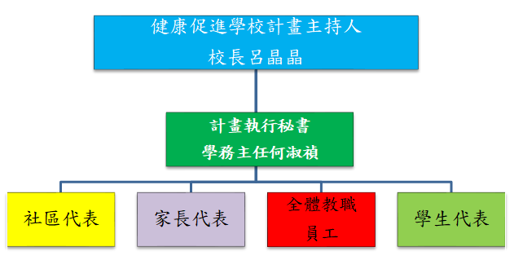 | 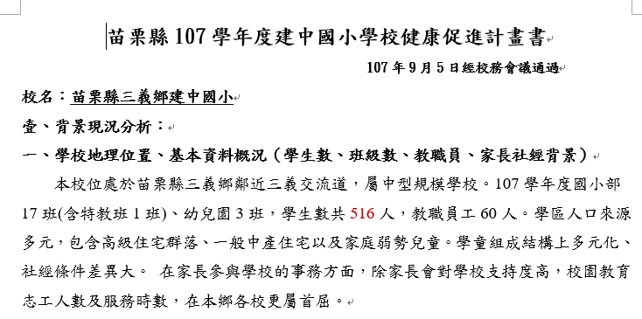
推動成員涵蓋不同處室、家長代表及學生代表 | 計畫經校務會議提案表決通過
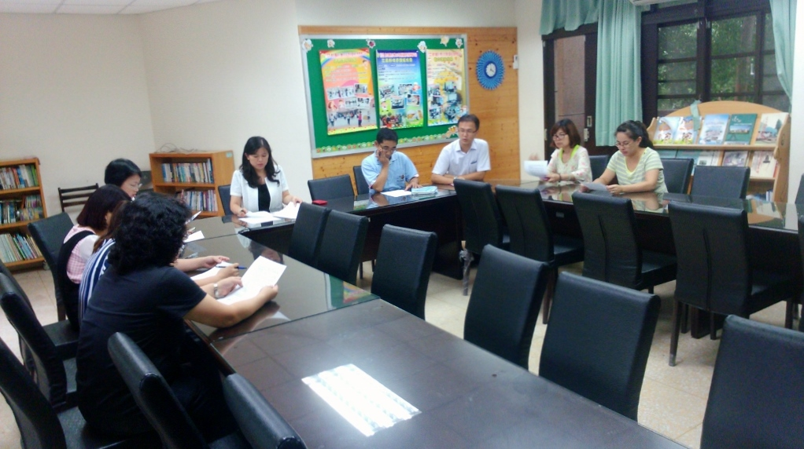 | 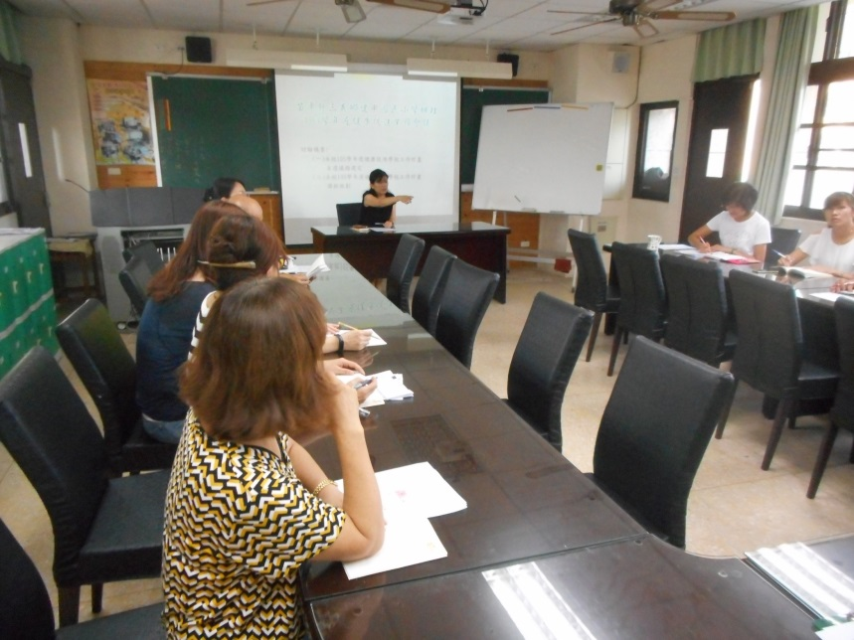
健康促進委員會中討論與修正行動研究計畫 | 定期召開會議並進行滾動式修正
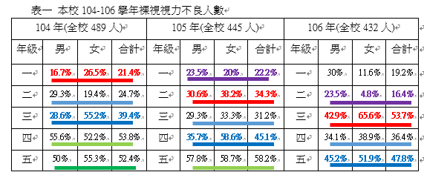 | 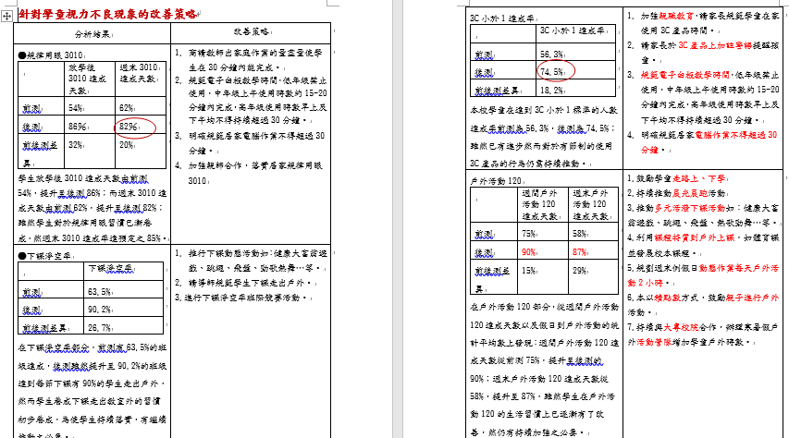
依據實證基礎研擬視力保健計畫 | 推動視力保健-依據分析結果提出改善策略
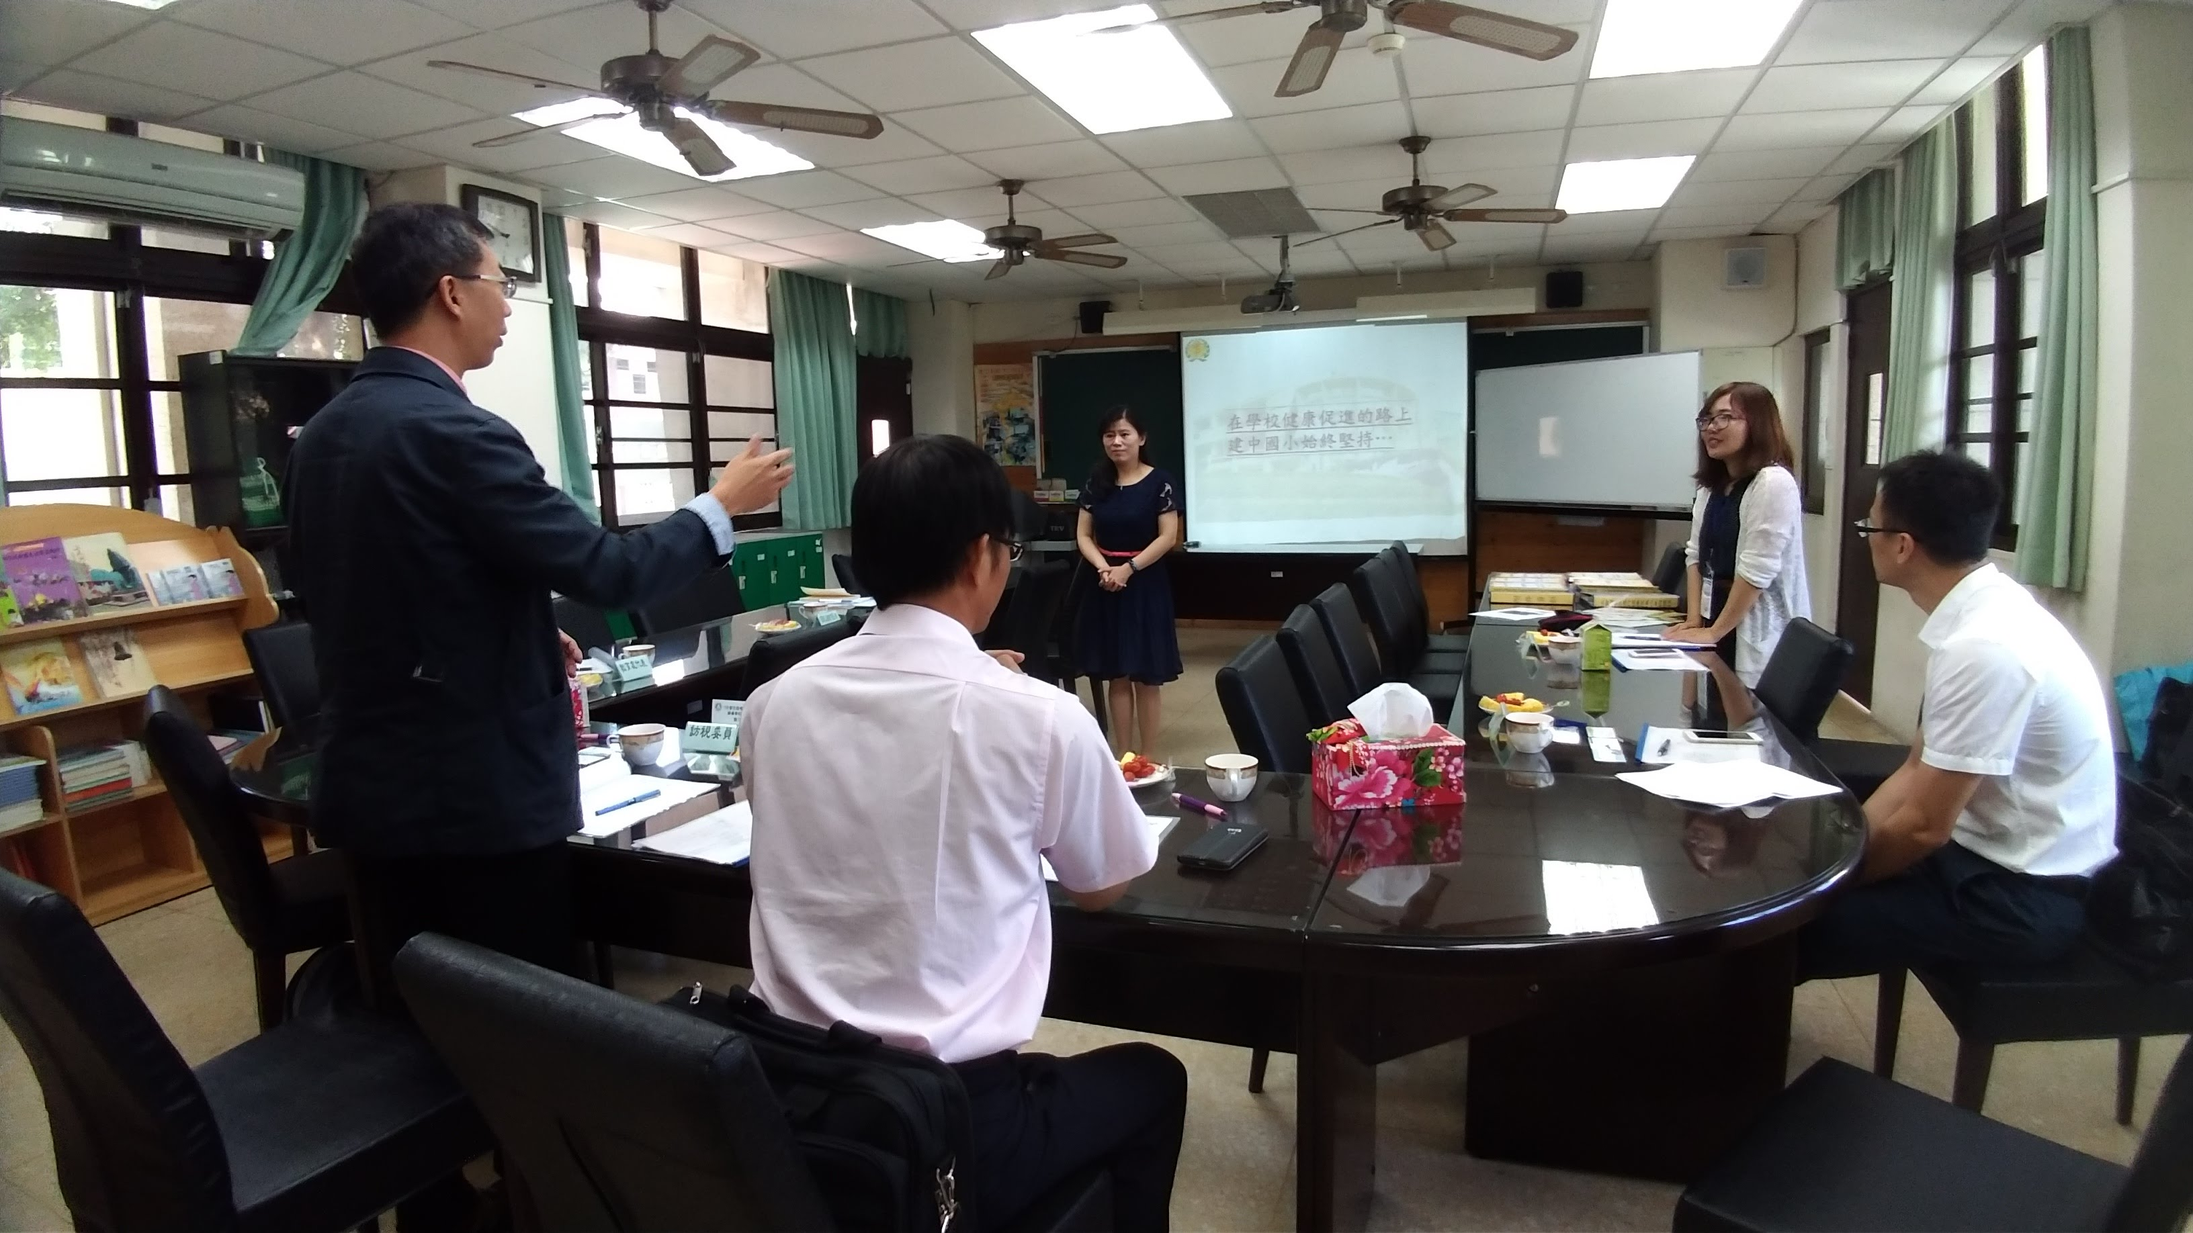 | 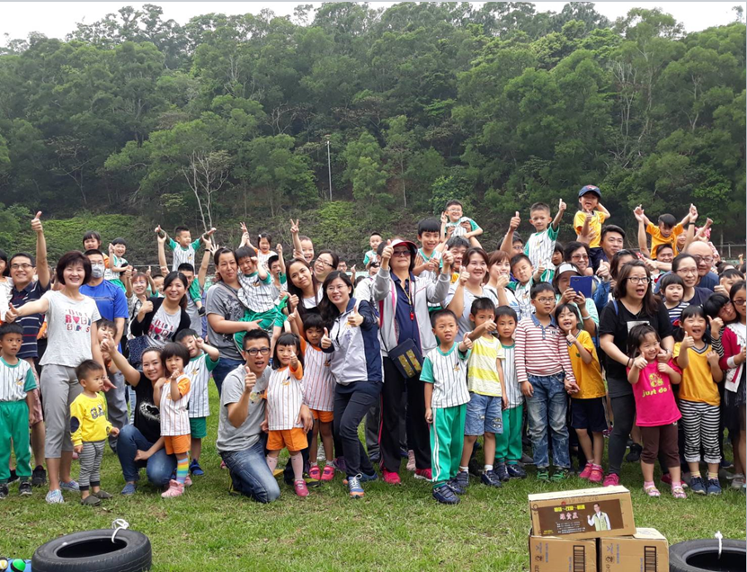
校長投入及支持跨處室資源整合 | 邀請安親班補習班餐與健康促進活動

視力保健介入策略成果照片-學校學校物質環境
附錄五
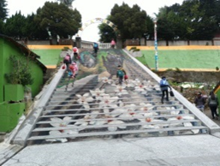 | 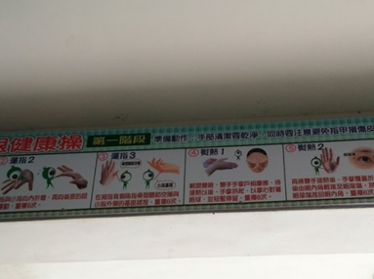
為鼓勵學童走路上、下學設計3D彩繪階梯 | 設置川堂護眼6招式大掛圖
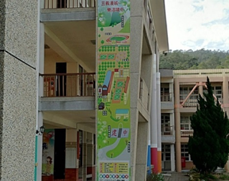 | 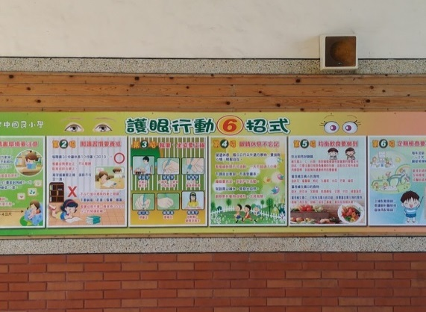
校園樂活步道圖 | 設置川堂護眼大掛圖
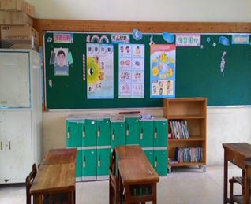 | 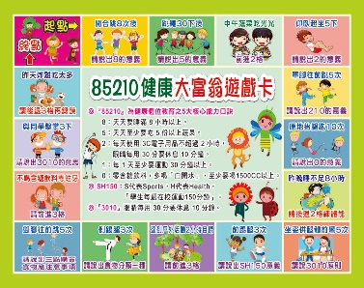
教室視力保健專題海報 | 設計健康大富翁遊戲組鼓勵學生下課走出戶外
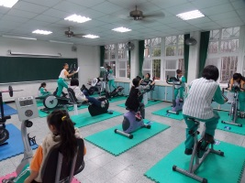 | 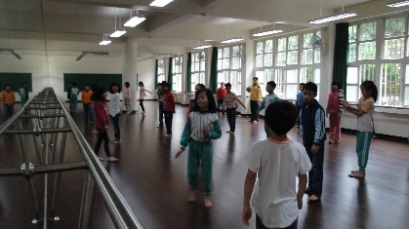
設置樂活教室鼓勵師生培養運動習慣 | 設置舞蹈教室進行有氧健身課程

附錄五
視力保健介入策略成果照片-學校社會環境
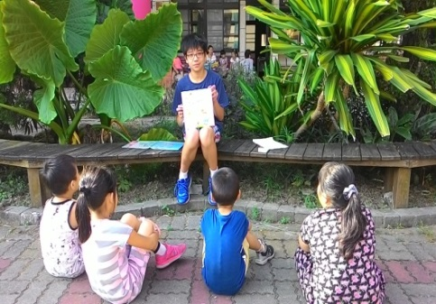 | 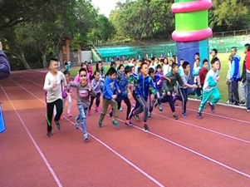
晨光為eye朗讀活動 | 晨光戶外晨跑活動
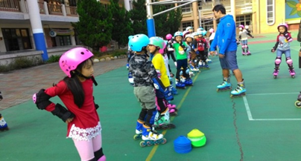 | 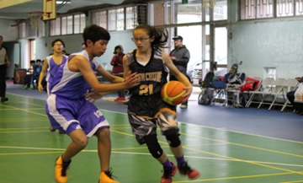
多元戶外社團課程 | 運動類社團活動
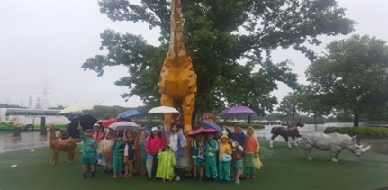 | 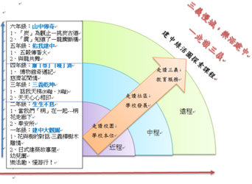
校外教學活動 | 樂活校本課程
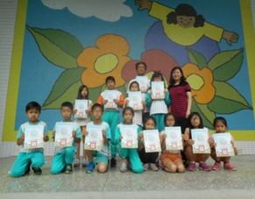 | 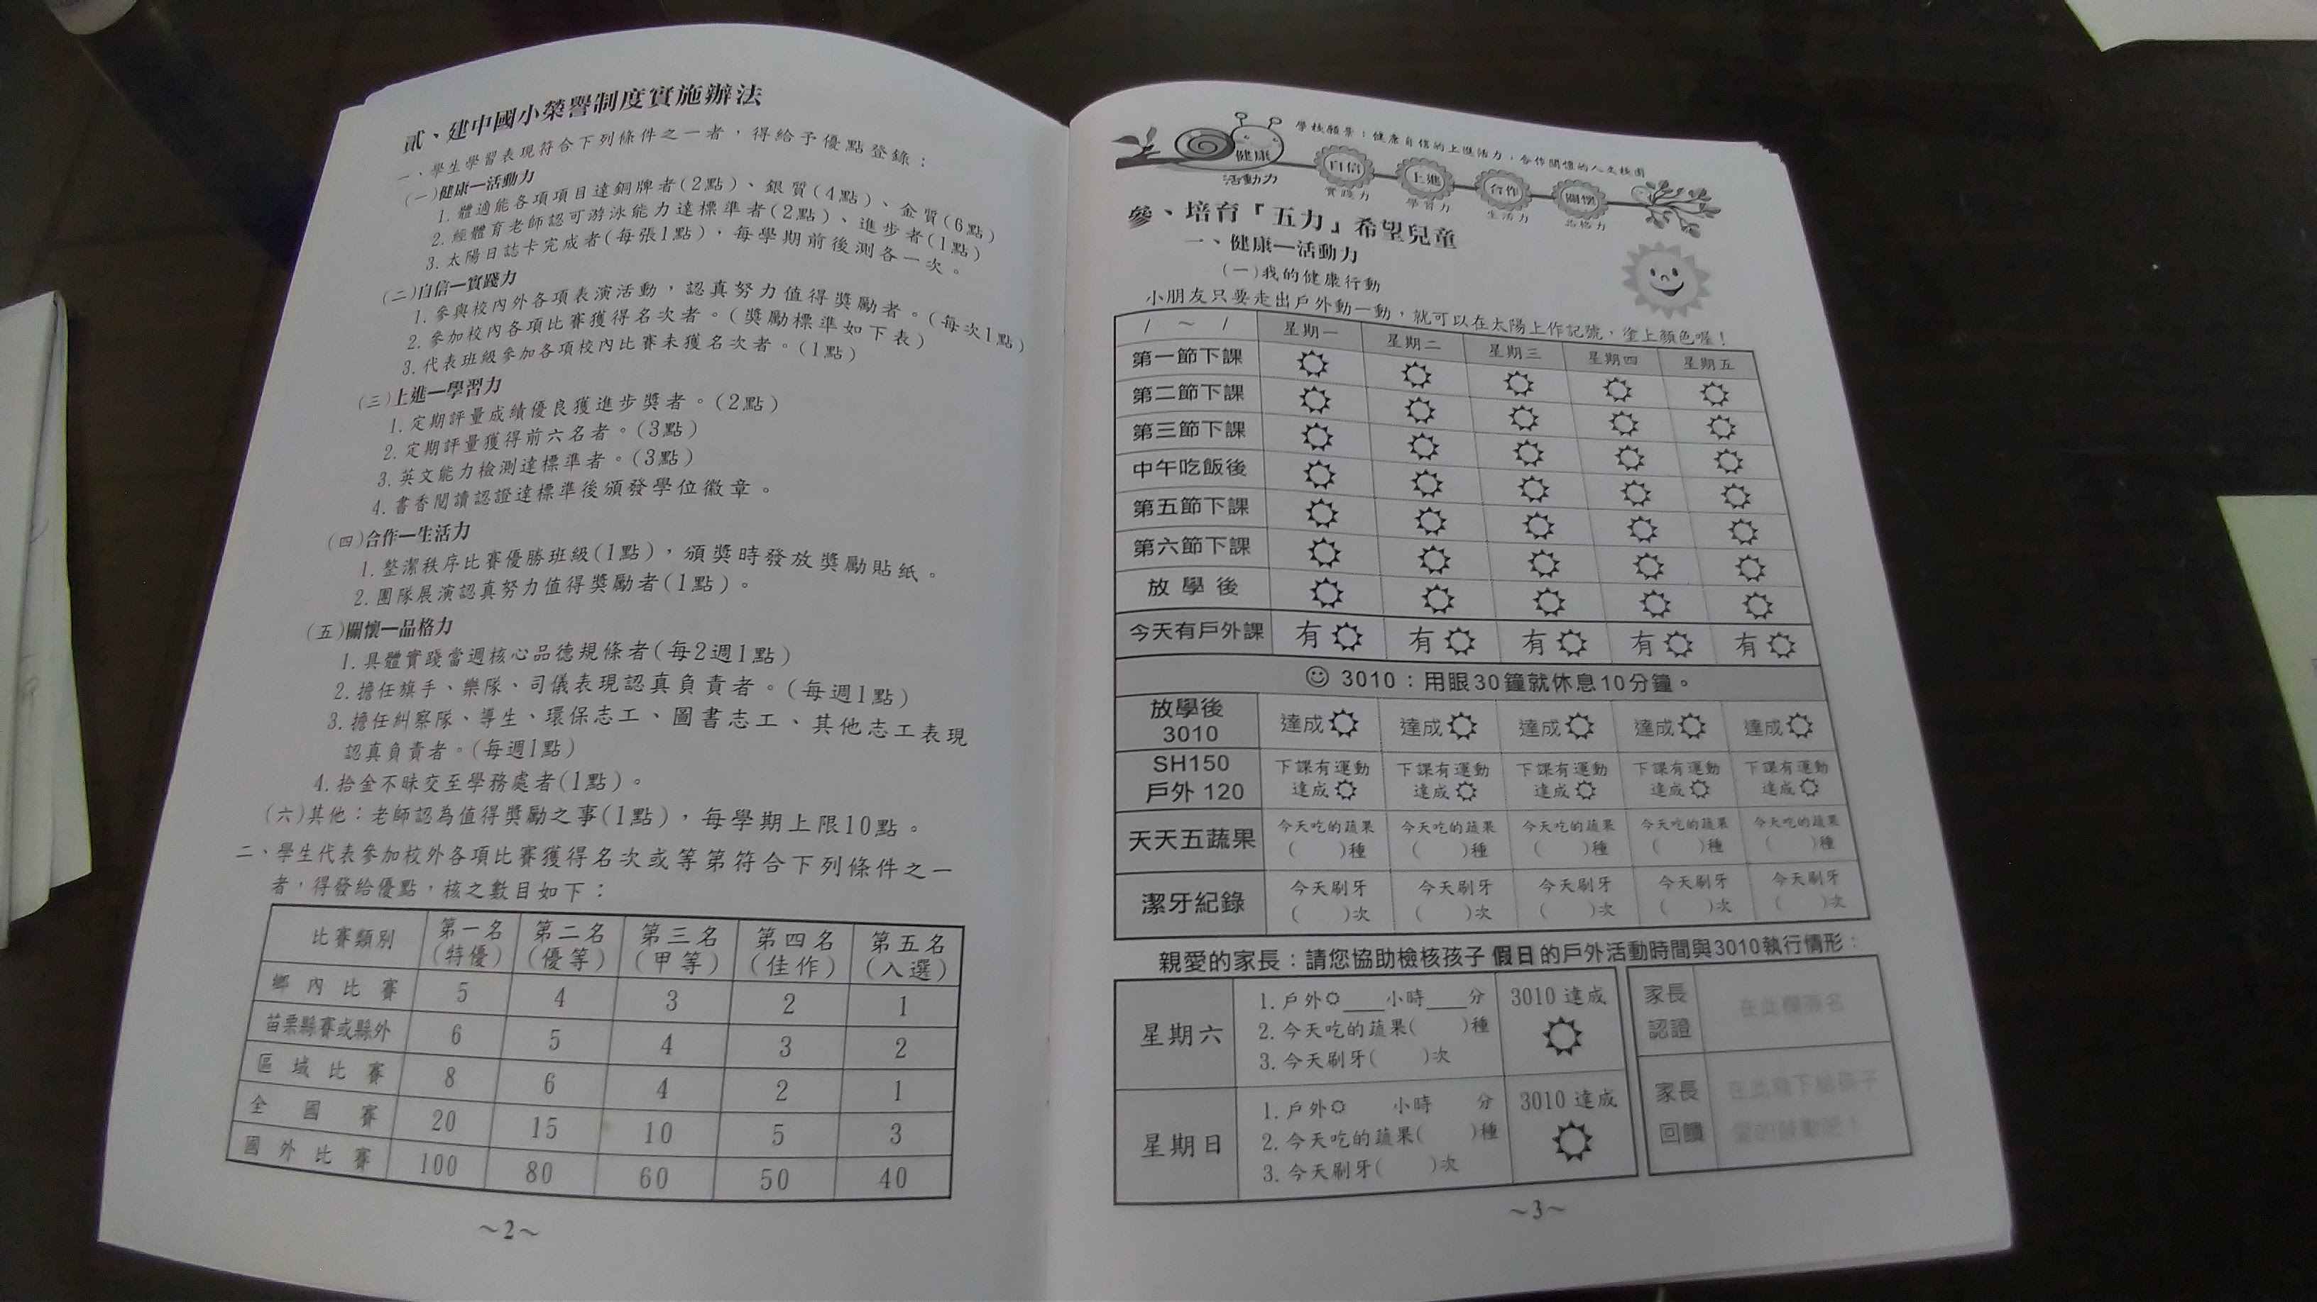
公開表揚表現優異學生 | 制定全校性視力保健健康生活守則

附錄五 視力保健介入策略成果照片-健康生活技能教學與行動
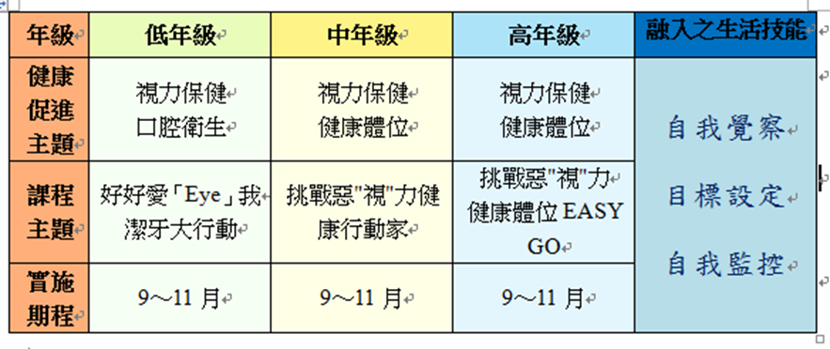 | 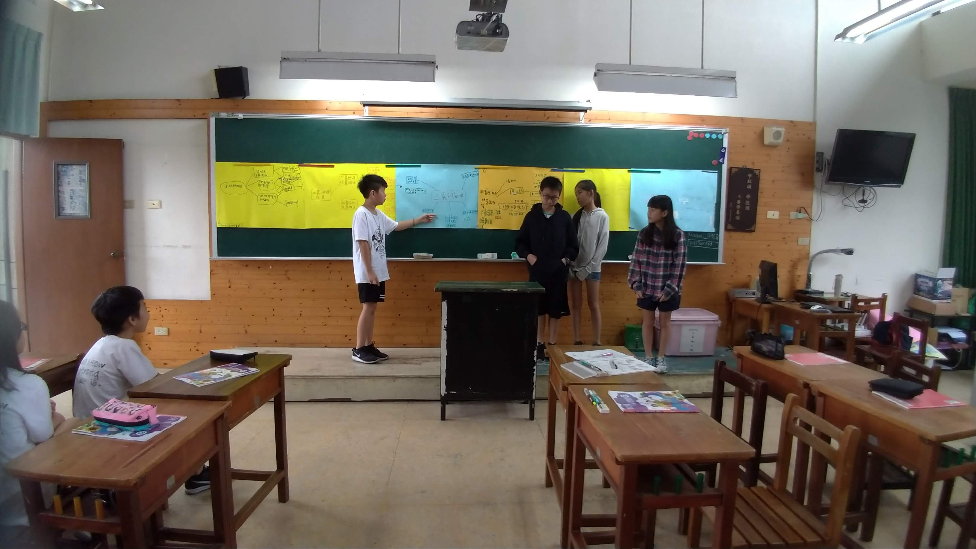
健康教育課程生活技能為導向進行設計 | 每週固定排健康課
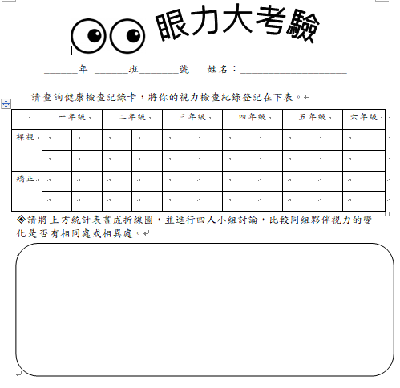 | 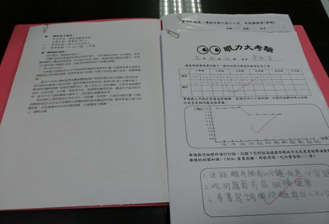
補充教材學習單 | 學生學習成果
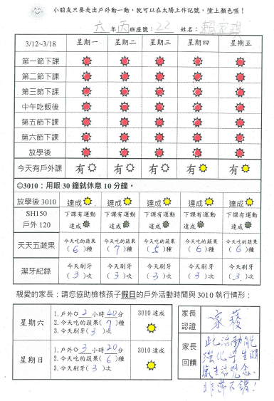 | 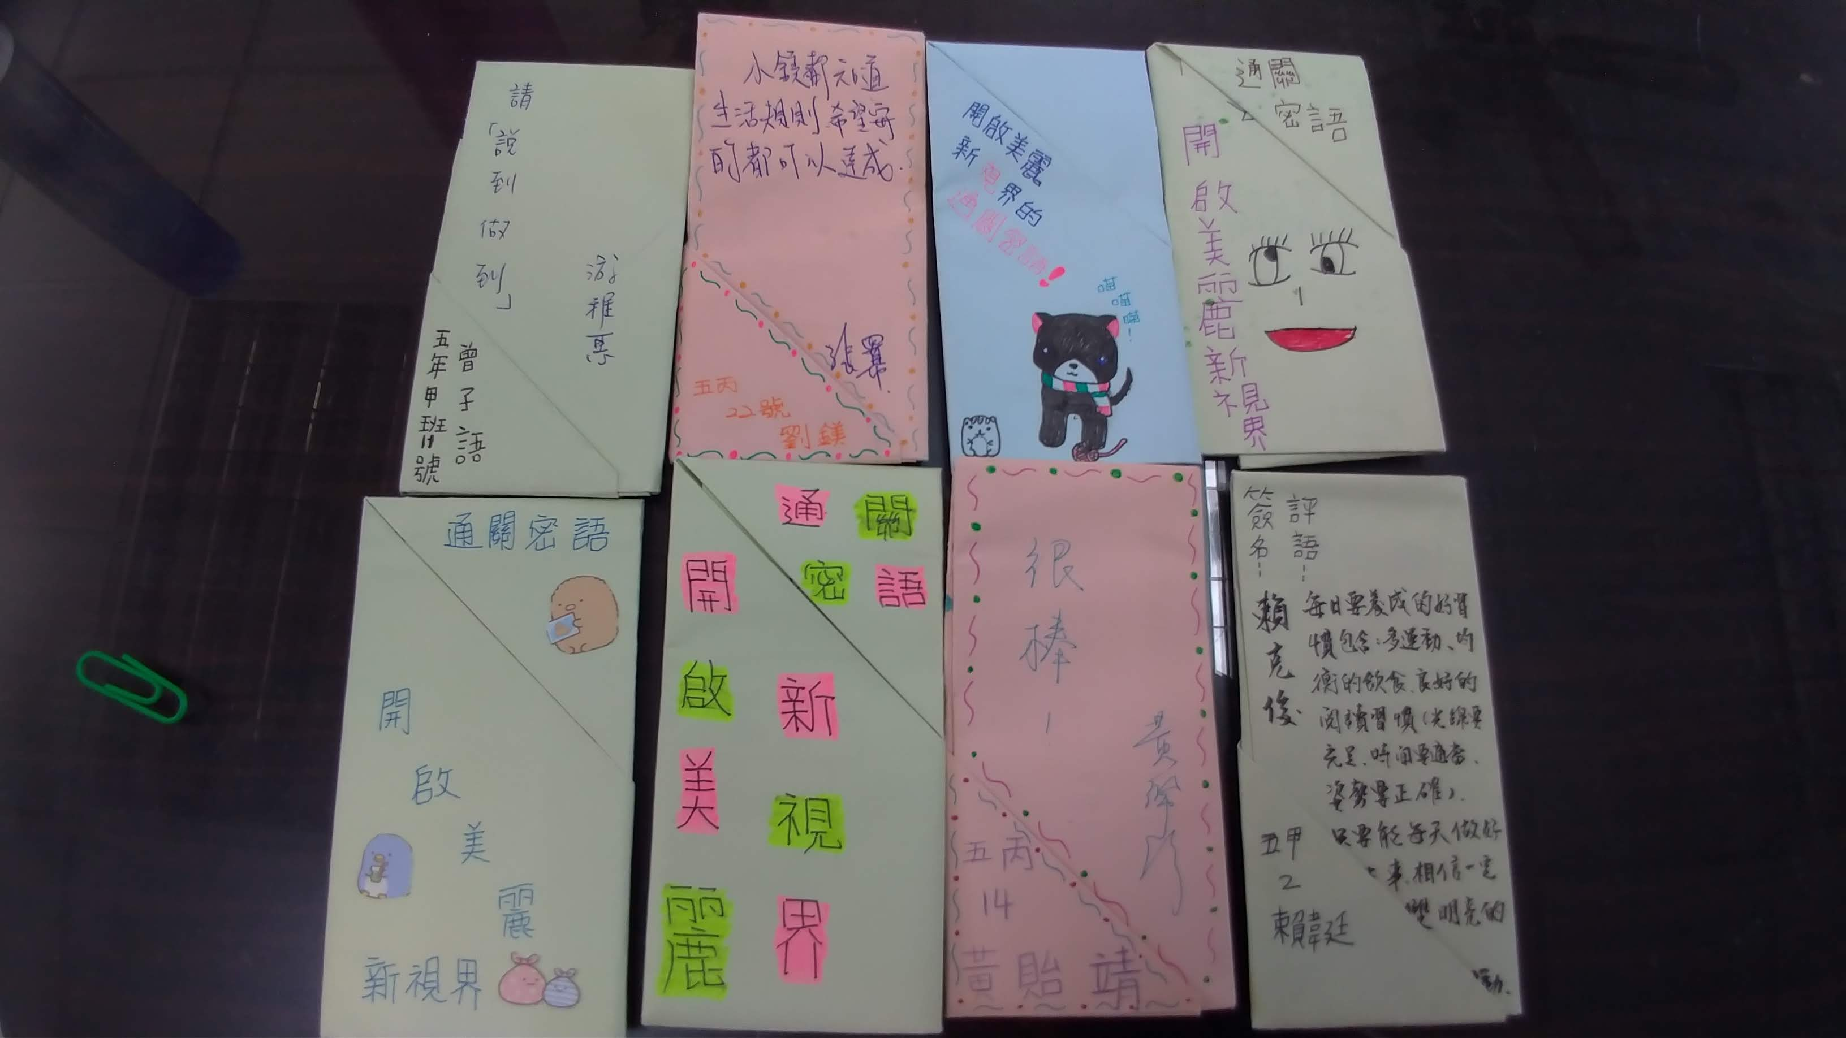
家長對於學生學習的回饋 | 護眼小書製作與家長回饋
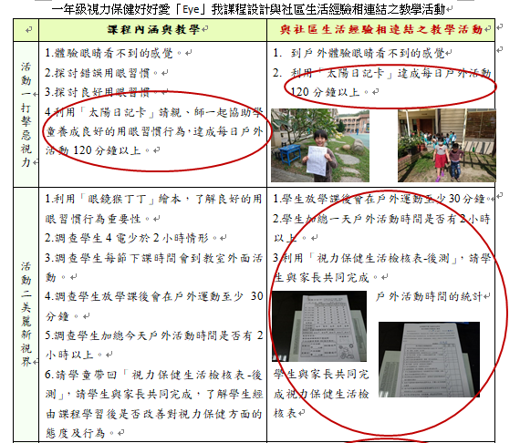 | 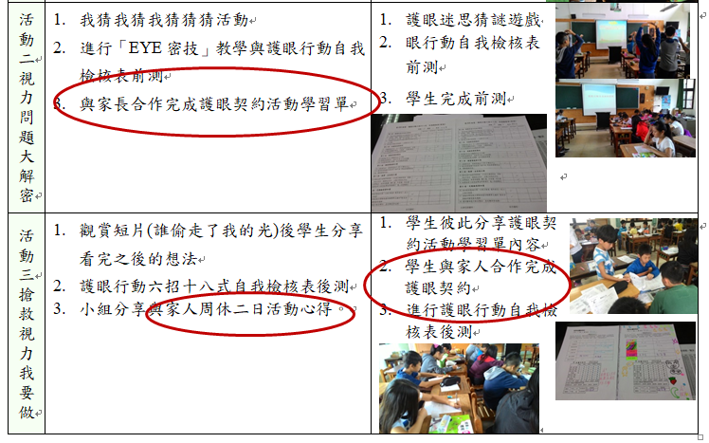
課程設計與社區生活經驗相連結 | 設計護眼契約讓家長學生共同執行假日戶外活動
附錄五 視力保健介入策略成果照片-社區關係
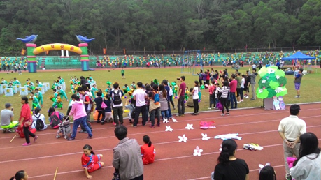 | 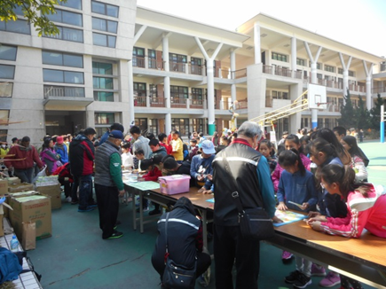
社區人士參與學校辦理之視力保健相關活動 | 學校日辦理視力保健闖關活動
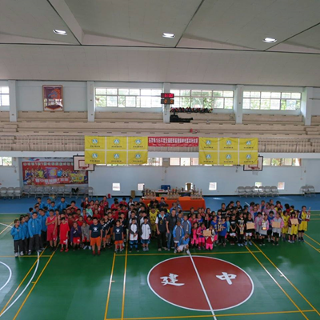 | 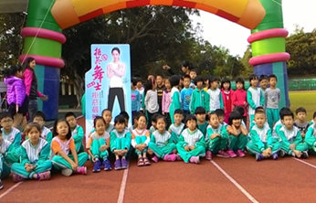
辦理社區籃球聯誼賽 | 結合扶輪社辦理晨跑活動
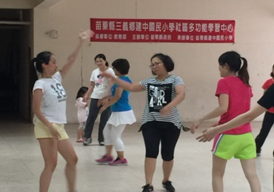 | 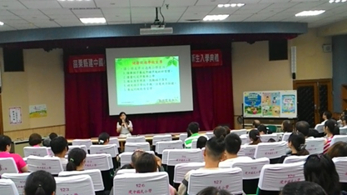
家長參與有氧課程 | 健康促進議題宣導
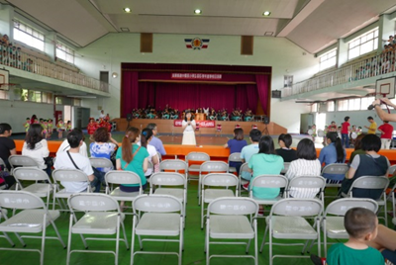 | 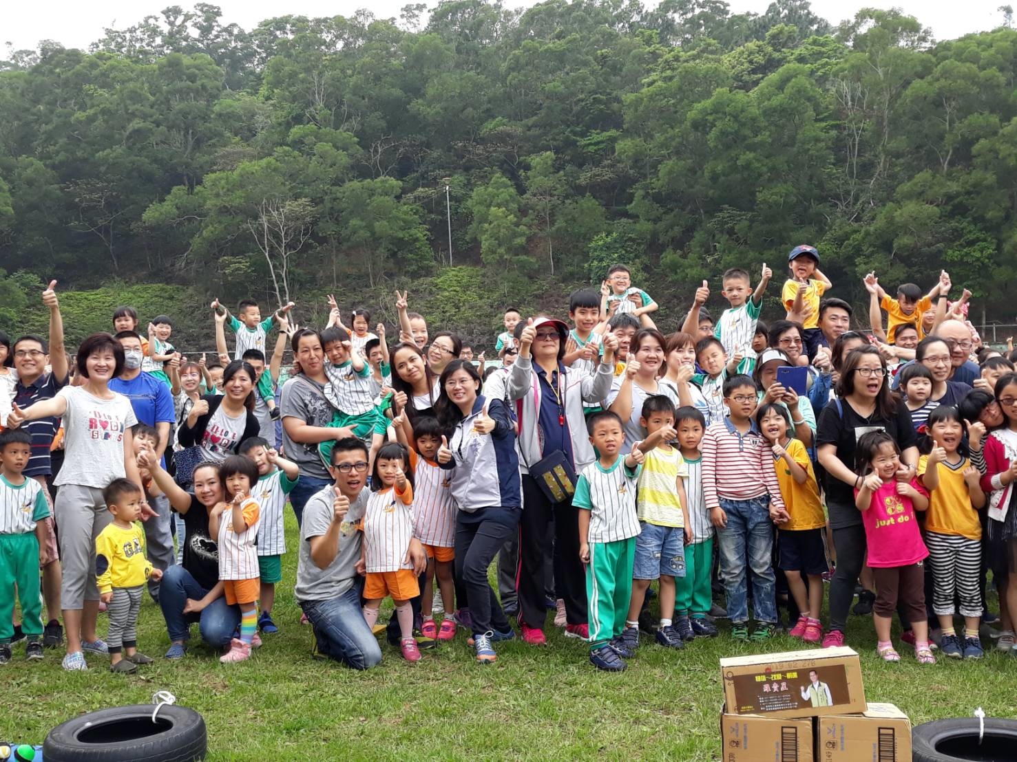
視力保健親師宣導 | 邀請安親班/補習班參與視力保健推動

附錄五 視力保健介入策略成果照片-健康服務
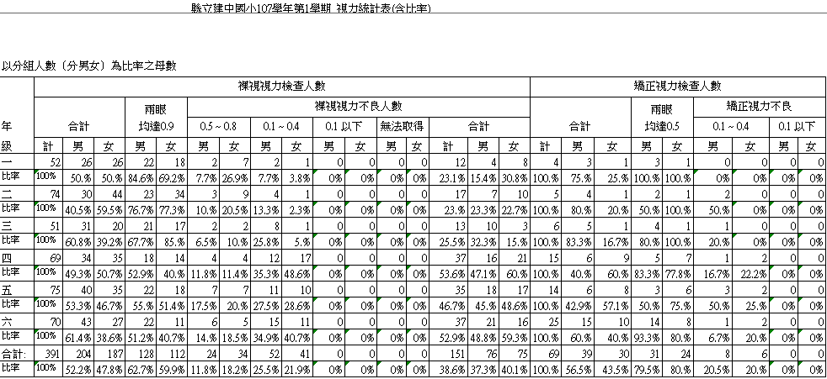 | 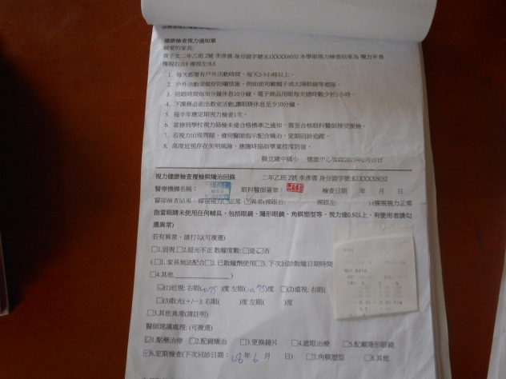
學生接受視力檢查的完成率達100% | 提供複診單及家長通知書
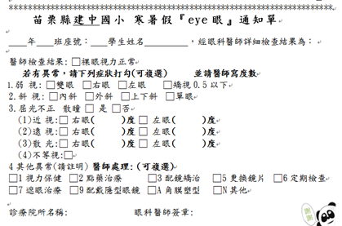 | 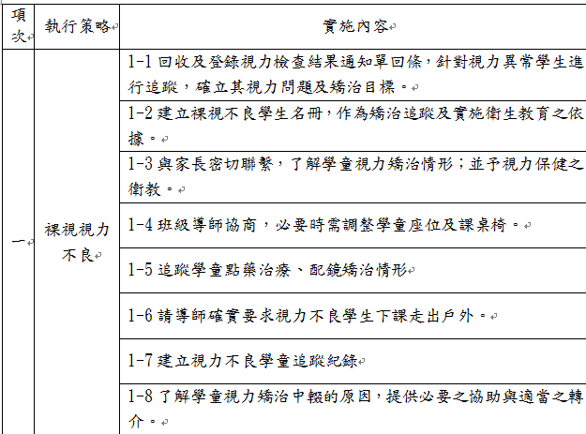
製作寒暑假視力回診通知單 | 針對視力不良學生研擬策略並進行改善
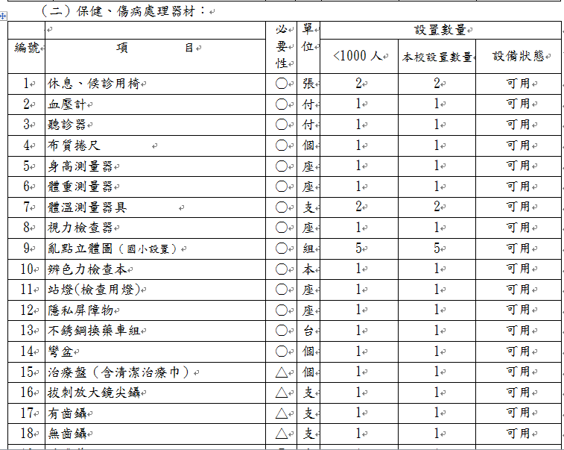 | 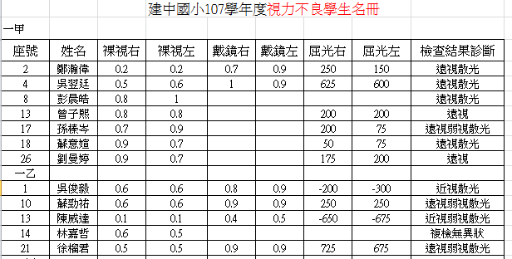
定期檢查視力器材並維持環境設置以符合規定 | 建立視力不良缺點矯治名冊

